Казахский Национальный Университет имени аль-Фараби

|  |  |
| --- | --- |
| УДК 521-336(043) | На правах рукописи |

**Ибраимова Айгерім Талайбекқызы**

**Динамика малого тела с переменной массой**

**в гравитационном поле двойных систем с переменными массами**

**при наличии реактивных сил**

6D061100 – Физика и астрономия

Диссертация на соискание степени

Доктора философии (PhD)

Отечественные научные консультанты:

кандидат физико-математических наук,

профессор Омаров Ч.Т.,

доктор физико-математических наук,

профессор Минглибаев М.Дж.

Зарубежный научный консультант:

доктор физико-математических наук,

профессор Прокопеня А.Н.

(Warsaw University of Life Sciences - SGGW,

Warsaw, Poland)

Республика Казахстан

Алматы 2025

**СОДЕРЖАНИЕ**

|  |  |  |
| --- | --- | --- |
|  | **ОПРЕДЕЛЕНИЯ, ОБОЗНАЧЕНИЯ И СОКРАЩЕНИЯ…………** | **3** |
|  | **ВВЕДЕНИЕ ………………………………………………………….....** | **4** |
| **1** | **ОГРАНИЧЕННАЯ ЗАДАЧА ТРЕХ ТЕЛ С ПЕРЕМЕННЫМИ МАССАМИ, ИЗМЕНЯЮЩИМИСЯ В РАЗЛИЧНЫХ ТЕМПАХ ПРИ НАЛИЧИИ РЕАКТИВНЫХ СИЛ В ПРЯМОУГОЛЬНОЙ ДЕКАРТОВОЙ СИСТЕМЕ КООРДИНАТ………………………...** | **14** |
| 1.1 | Физическая постановка проблемы. Принятые допущения................... | 14 |
| 1.2 | Движение звезды, планеты и астероида в абсолютной системе координат……………………………………………………………….. | 15 |
| 1.3 | Движение планеты и астероида в относительной системе координат | 17 |
| 1.4 | Об одном частном случае уравнения движения планеты и астероида | 20 |
| **2** | **ДВИЖЕНИЕ ПЛАНЕТЫ И АСТЕРОИДА В ОСКУЛИРУЮЩИХ ЭЛЕМЕНТАХ НА БАЗЕ АПЕРИОДИЧЕСКОГО ДВИЖЕНИЯ ПО КВАЗИКОНИЧЕСКОМУ СЕЧЕНИЮ……………………………..** | **22** |
| 2.1 | Новые формы уравнения Ньютона на базе апериодического движения по квазиконическому сечению……………………………... | 22 |
| 2.2 | Методы теории возмущения. Невозмущающие функции……………. | 25 |
| 2.3 | Движение планеты и астероидас неизотропно изменяющимися массами при наличии реактивных сил в оскулирующих элементах… | 31 |
| 2.4 | Оскулирующие элементы звезды и планеты………………………….. | 34 |
| 2.5 | Оскулирующие элементы астероида………………………………….. | 37 |
| 2.6 | Разложения возмущающих сил, действующие на планету и на астероид по элементам орбит ………………………………………….. | 43 |
| **3** | **ЭВОЛЮЦИОННЫЕ УРАВНЕНИЯ ПЛАНЕТЫ И АСТЕРОИДА…………………………………………………………..** | **49** |
| 3.1 | Эволюционные уравнения орбитальных параметров планеты и астероида………………………………………………………………... | 49 |
| 3.2 | Анализ эволюционных уравнений планеты и астероида…………….. | 50 |
| 3.2.1 | Эволюционные уравнения звезды и планеты. Первый интеграл, связывающий эксцентриситет и большую полуось…………………... | 50 |
| 3.2.2 | Эволюционные уравнения для астероида…………………………….. | 51 |
| **4** | **ЧИСЛЕННОЕ ИССЛЕДОВАНИЕ СИСТЕМЫ СОЛНЦЕ-ЮПИТЕР-АСТЕРОИД………………………………………………..** | **53** |
| 4.1 | Эволюционные уравнения системы Солнце-Юпитер-Астероид в безразмерных переменных…………………………………………….. | 53 |
| 4.2 | Анализ эволюции орбитальных параметров системы Солнце-Юпитер-Астероид и визуализация решения………………………….. | 55 |
|  | **ЗАКЛЮЧЕНИЕ………………………………………………………..** | **64** |
|  | **ЛИТЕРАТУРА…………………………………………………………** | **65** |
|  | **ПРИЛОЖЕНИЕ** **А** **РАЗЛОЖЕНИЕ 1/ $Δ$……………………………..** | **70** |

**ОПРЕДЕЛЕНИЯ, ОБОЗНАЧЕНИЯ И СОКРАЩЕНИЯ**

|  |  |  |
| --- | --- | --- |
|  | - | тела с переменными массами |
|  | - | переменные массы соответствующих тел |
|  | - | массы соответствующих тел  в начальный момент времени |
| *G* | - | гравитационная постоянная |
|  | - | аналоги параметра орбиты |
|  | - | аналоги больших полуосей |
|  | - | аналоги эксцентриситетов |
|  | - | аналоги углового расстояния перицентра от узла |
|  | - | аналоги долготы восходящих узлов |
|  | - | аналоги наклонения орбиты на плоскость |
|  | - | аналоги истинной аномалии |
|  | - | аналоги долготы перицентров |
|  | - | динамический элемент апериодического движения по квазиконическому сечению, аналог кеплеровского динамического элемента момента прохождения через перицентр |
|  | - | первообразные функции  соответственно |
|  | - | аналоги кеплеровского среднего движения |
|  | - | коэффициенты Лапласа |
|  | - | внесистемная [единица измерения массы](https://ru.wikipedia.org/wiki/Единицы_измерения_массы), применяющаяся в [астрономии](https://ru.wikipedia.org/wiki/Астрономия) для выражения [массы](https://ru.wikipedia.org/wiki/Масса) [звёзд](https://ru.wikipedia.org/wiki/Звезда) и других астрономических объектов. Масса Солнца |
|  | - | внесистемная [единица измерения массы](https://ru.wikipedia.org/wiki/%D0%95%D0%B4%D0%B8%D0%BD%D0%B8%D1%86%D1%8B_%D0%B8%D0%B7%D0%BC%D0%B5%D1%80%D0%B5%D0%BD%D0%B8%D1%8F_%D0%BC%D0%B0%D1%81%D1%81%D1%8B), применяющаяся в [астрономии](https://ru.wikipedia.org/wiki/%D0%90%D1%81%D1%82%D1%80%D0%BE%D0%BD%D0%BE%D0%BC%D0%B8%D1%8F) для выражения [массы](https://ru.wikipedia.org/wiki/%D0%9C%D0%B0%D1%81%D1%81%D0%B0) [экзопланет](https://ru.wikipedia.org/wiki/%D0%97%D0%B2%D0%B5%D0%B7%D0%B4%D0%B0). МАС было предложено ввести границу по массе между планетами и звездами, планета это объект с массой, меньшей 13 масс Юпитера, |
| a.e.(AU) | - | единица расстояния в астрономии, равная среднему расстоянию Земли от Солнца (большой полуоси орбит). Обозначается а.е. (AU), численно равна 149598000 км. |
| Циркумбинарная планета | - | экзопланета вокруг близких гравитирующих бинарных звезд. |

**ВВЕДЕНИЕ**

**Общая характеристика работы**

Ограниченная задача трех тел, в целом, описывает движение малого тела в поле притяжения двух основных тел, при этом малое тело не влияет на движение двух основных тел. Такая постановка задачи, как и в случае постоянной массы, так и в случае переменной массы, охватывает многие интересные физические явления. Например: движение звезды в поле притяжения двух галактик, движение планеты в поле притяжения двойных звезд, движение искусственного небесного тела в поле притяжения достаточно больших естественных небесных тел, также входит движение малых естественных небесных тел, к которым относятся космическая пыль, кометы, астероиды в поле притяжении естественных больших небесных тел. Следует отметить, что изучение астероидной опасности для планеты Земля также можно исследовать математической моделью ограниченной задачи трех тел.

В работе рассматривается гравитирующая система, которая состоит из трех сферических небесных тел. Массы тел являются переменными. Данная система состоит из звезды, планеты и астероида. Предпологается что движение звезды и планеты определяется их взаимным гравитационным притяжением, а также реактивными силами, которые возникают при неизотропном изменении их масс. Астероид с пренебрежимо малой массы не влияет на движение звезды и планеты и движется в их гравитационном поле. Хотя масса астероида предпологается малой, ее изменение также приводит к возникновению реактивных сил и возмущению его движения.

Для исследования общего решения уравнений движения планеты и астероида используется теория возмущения. Проанализированы часто используемые две модели теории возмущения. Первая модель описывает апериодического движения по коническому сечению. Вторая модель описывает апериодическое движение по квазиконическому сечению. Сравнивая соответствующие решения уравнений векового возмущения, оказалось, что обе модели демонстрируют схожее поведение вековых возмущений орбитальных элементов. Однако вторая модель, основанная на апериодическом движении по квазиконическому сечению, более подходит для обобщения задачи многих тел с переменными массами, поэтому далее исследование продолжается с помощью второй модели.

Разработан алгоритм аналитического вычисления возмущающей силы, которые действуют на планету и астероид, для разложения в степенной ряд по малым параметрам эксцентриситета и наклонения с любой точностью. В случае малых эксцентриситетов и наклонений орбит получены уравнения, которые описывают эволюцию планеты и астеороида. Полученные уравнения описывают общий случай, когда массы звезды, планеты и астеорида изменяются неизотропно в различных темпах, при наличии реактивных сил.

Далее полученные уравнения векового возмущения были исследованы численным методом с помощью математического пакета Wolfram Mathematica. Для численного исследования выбрана система Солнце+Юпитер+Астероид Ryugu (для внутренней задачи) и Chiron (для внешней задачи).

**Современное состояние проблемы**

Приведем обзор работ близкой к теме нашего исследования. Ограниченная задача трех тел, в основном изучена, когда массы основных тел изменяются по закону Мещерского и в одинаковом темпе [1-3]. А также изучены частные случаи проблемы, когда массы двух основных тел постоянные, а масса малого тела переменная.

В работе [4] рассматривается ограниченная задача трех тел, в которой две массивные точки и безмассовая точечная частица притягиваются друг к другу по закону Ньютона, имеют пульсирующие области Хилла, в которых безмассовая частица движется внутри замкнутых областей, окружающих только одну из массивных точек.

В работе [5] исследована орбитальная динамика циркумбинарных планет, экзопланеты вокруг близких бинарных звезд, в рамках круговой ограниченной задачи трех тел. Аналитические результаты, полученные с помощью моделирования N тел, были применены к системе Плутон-Харон.

Взаимодействия массообмена в двойных звездах могут привести к образованию аккреционного диска, потере массы системы и раскрутке аккретора. Чтобы понять эти процессы авторы работы [6] используют численное моделирование. В работе использован бинарный популяционный синтез, чтобы изучить условия, при которых происходит массоперенос. Затем, исследована траектория частицы в рамках ограниченной задачи трех тел.

В работе [7] показано, что звезда HD 189733 (19 пк), вокруг которой обнаружена планета-гигант, является основной в звездной системе, а вторая звезда является карликом и находится на расстоянии 216 а.е. от основной звезды. Авторы утверждают, что данные согласуются с тем, что вторая звезда вращается вокруг первой по часовой стрелке, лежащей почти в плоскости неба (т.е. почти перпендикулярно плоскости орбиты транзитной планеты) и с периодом около 3200 лет.

В работе [8] сообщается об открытии новой транзитной циркумбинарной планеты. Эта планета, вращающаяся вокруг затменных двойных систем Kepler-1647, имеет орбитальный период (∼1100 суток). Она имеет радиус 1,06 ± 0,01 RJup и массу - 1,52 ± 0,65 MJup, в данный момент она является самой крупной из существующих на сегодняшний день циркумбинарной планетой. Несмотря на орбитальный период в три раза превышающий земной, Kepler-1647b на протяжении всей своей орбиты находится в консервативной обитаемой зоне двойной звезды.

В работе [9] сообщается об открытии горячего юпитера, WASP-180Ab, который находится в двойной системе. Родительская звезда этой системы, является основной в двойной звезде V = 10,7, где вторая, находится на расстоянии ∼5 arcsec (∼1200 au), дает ∼ 30% света.

Более 10% внесолнечных планет (ВП) вращаются в двойной или кратной звездной системе. В работе [10] исследуется движение планет, вращающихся в двойных системах, в случае задачи трёх тел. Проведен анализ движения ВП, вращающегося в двойной системе и вычислены возможные значения орбитальных элементов.

В работе [11] исследуется тесное сближение двойной астероидной системы и центрального белого карлика, и рассматривается, как диссоциация двойной системы может повлиять на аккрецию белого карлика. Обнаружено, что в зависимости от орбитальных и физических свойств компоненты могут приобретать орбиты, существенно отличающиеся (даже порядка единицы) от орбит родительской двойной системы.

В работе [12] предложена замкнутая схема вычислений, когда безмассовая частица находится на орбите, внешней по отношению к орбите основного возмущающего тела. Для решения этой проблемы авторами введен метод, для орбит пробных частиц, внутренних по отношению к орбите основного возмущающего тела, но адаптированный к случаю внешних орбит. Приведены численные примеры эффективности метода, как в плоской круговой, так и в пространственной эллиптической ограниченной задаче трех тел для параметров, соответствующих системе Солнце-Юпитер.

В работе [13] предложен метод нормирования в замкнутой форме, пригодный для исследования вековой динамики малых тел на гелиоцентрических орбитах, возмущенных приливным потенциалом планеты с орбитой, внешней по отношению к орбите малого тела. Показаны и обсуждены результаты, полученные в предположении, что Юпитер является возмущающей планетой.

Считается, что гелиевые белые карлики (HeWD) образуются из маломассивных красных гигантов, испытывающих двойное взаимодействие. Поскольку масса гелиевого ядра звезды красного гиганта тесно связана с радиусом звезды, существует хорошо известная связь между орбитальным периодом (Porb) и массой (MWD) HeWD, практически не зависящая от типа звезды-компаньона. В работе [14] расчитана эволюция двойной системы с приливно-усиленным звездным ветром (TEW) и обнаружено, что она вызывает значительный разброс традиционного соотношения MWD-Porb.

Все больше открытий внесолнечных планет вдохновляет на изучение судьбы этих планет. Потому что, изучая экзопланеты мы можем понять эволюцию нашей Солнечной системы. И так приведем работы касающиеся темы экзопланет.

В работе [15] исследуется динамическая эволюция задачи двух тел с изотропным изменением массы. Результаты исследования авторов показали, что облака Оорта и широко разделенные планеты могут быть динамически выброшены из родительских звезд с массой 1-7 M⊙ во время эволюции AGB.

В работе [16] изучаются динамические механизмы, которые могут вызвать выброс планет в двухпланетных системах после главной последовательности. Предполагая постоянную скорость потери звездной массы, в работе используются карты динамической стабильности, чтобы проиллюстрировать распределение регулярных и хаотических траекторий в фазовом пространстве. Показано, что хаос может подтолкнуть планеты к тесным столкновениям, что приведет к выбросу одной планеты. Утверждается, что потеря звездной массы может вызвать переход планетной системы из стабильной в хаотическую конфигурацию, что впоследствии приведет к выбросу.

Вдохновленные недавними открытиями «Кеплера» циркумбинарных планет, вращающихся вокруг девяти тесных бинарных звезд, в работе [17] рассматривается дальнейшая эволюция прежних планет после того, как они покинут главную последовательность. Объединив модели эволюции бинарных звезд с динамическим моделированием, в работе изучается орбитальная эволюция этих планет, поскольку их родительские звезды проходят стадии общей оболочки (ОО), теряя при этом огромное количество массы на динамических временных масштабах. В результате показано, что циркумбинарные планеты Кеплера преимущественно остаются гравитационно связанными в конце фазы ОО, мигрируют на более крупные орбиты и могут получить большие эксцентриситеты; расширение их орбит может превышать порядок величины и наблюдаться в течение одной планетной орбиты.

Потенциальное существование далекой планеты («Девятой планеты») в Солнечной системе заставило переосмыслить эволюцию планетных систем. Предполагается, что после превращения Солнца из звезды главной последовательности в белого карлика Юпитер, Сатурн, Уран и Нептун выживут на вытянутых орбитах. В работе [18] оцениваются границы массы и орбиты далекой дополнительной планеты, которые могли бы спровоцировать будущую нестабильность в системах с Солнцеподобной звездой и планетами-гигантами с массами и орбитами, эквивалентными массам Юпитера, Сатурна, Урана и Нептуна.

В работе [19] исследуется эволюция системы HD 131399, которая состоит из трех звезд и одной планеты HD 131399Ab и выведены: Стабильность на главной последовательности достигается только при удачном выборе параметров в пределах погрешности. Даже при таком выборе почти в каждом случае планета выбрасывается при переходе между фазами гигантской ветви и белого карлика HD 131399A.

В работе [20], используя компьютерное моделирование N-тела, изучено влияния гипотетической планеты пояса Койпера (KBP) на орбитальную структуру транснептуновых объектов (ТНО) в далеком поясе Койпера за пределами ∼50 au. Было установлено, что землеподобная планета (m ∼ 1,5-3 M⊕), расположенная на далекой (большая полуось a ∼ 250-500 au, перигелий q ∼ 200 au) и с наклонением (i ∼ 30°) к орбите, может объяснить три фундаментальных свойства далекого пояса Койпера: заметную популяцию ТНО с орбитами за пределами гравитационного влияния Нептуна (т.е, отделившиеся объекты с q > 40 au), значительную популяцию объектов с высоким значением i (i > 45°) и существование некоторых экстремальных объектов с необычными орбитами (например, Sedna).

26 сентября 2022 года в рамках миссии НАСА Double Asteroid Redirection Test (DART) было успешно завершено столкновение космического аппарата с поверхностью Диморфос, естественного спутника двойного околоземного астероида (65803) Дидимос. Обнаружено, что Диморфос представляет собой груду обломков, которая могла образоваться в результате вращательного сброса массы и повторного накопления с Дидимоса. Результат моделирования [21] показывает, что удар DART вызвал глобальную деформацию Диморфоса в результате выброса большого количества вещества из астероида.

Короткопериодическая комета Вильда 2 сейчас делает оборот вокруг Солнца примерно за 6 лет. Но обнаруженная в 1978 году комета шириной 3 км до этого имела 40-летний орбитальный период. Как выяснили более 40 лет назад ученые комета Вильда 2 в 1974 году сильно приблизилась к Юпитеру и это привело к изменению ее орбиты. В результате комета переместилась на боле обычную орбиту для астероидов – между Марсом и Юпитером.

Транснептуновые объекты (ТНО) - это остатки малых ледяных тел, образовавшихся при формировании планет, которые вращаются в области за Нептуном. В популяции ТНО транснептуновые двойные тела предоставляют ценную возможность для проверки моделей формирования и эволюции планетезималей в транснептуновой области. В работе [22] авторы, исследуя транс-нептуновые двойные тела Mors и Somnus, пришли к выводу что большое расстояние между компонентами, их почти одинаковые размеры и большое наклонение орбиты системы позволяют предположить, что этот бинар плутино является выжившим представителем первобытной популяции объектов за пределами 30 au. Сходство спектральных характеристик плутино Mors и Somnus со спектральными характеристиками всех холодных классических ТНО в выборке DiSCo-TNOs, а также высокая степень композиционной неоднородности, обнаруженная в популяции плутино, дают композиционные доказательства для оценки миграции Нептуна в транснептуновую область на ранних этапах истории Солнечной системы.

Не смотря на сильную гравитацию нашей звезды, планеты отдаляются от Солнца, которое удерживает вместе всю Солнечную систему. В работе [23] авторы приводят причины почему планеты отдаляются от Солнца. Причина заключается в том, что Солнце очень медленно преобразует массу в энергию во время термоядерного синтеза и теряет массу через солнечный ветер. Поскольку во время термоядерного синтеза Солнце превращает водород в гелий в своем ядре, масса нашей звезды уменьшается и выделяется электромагнитное излучение. Потеря массы приводит к тому, что гравитационная сила звезды уменьшается, а орбиты планет увеличиваются. Расчеты авторов показывают, что Солнце теряет примерно  массы каждый год и это соответствует увеличению орбиты Земли на 1,5 см ежегодно.

**Актуальность темы** диссертации связана с насущными вопросами современной астрономии о происхождении и эволюции малых тел (астероиды, кометы), планет, звезд, планетных систем, что представляет собой один из важнейших источников информации о динамических процессах во Вселенной. Развитие методов их анализа и интерпретации динамики небесных тел является приоритетной задачей современной астрономии. В работе предложен подход, который позволяет учесть переменность масс гравитирующих тел со временем, что способствует лучшему пониманию динамики нестационарных гравитирующих систем.

**Целью работы** является качественное и количественное исследование влияния переменности масс тел на динамическую эволюцию системы, состоящей из двух основных тел с переменными массами, притягивающихся по закону Ньютона, и малого тела с переменной массой, движущегося в ньютоновском поле тяготения этих двух основных тел, методами теории возмущений.

**Задачи исследования:**

1. Вывод дифференциальных уравнений движения звезды, планеты и астероида с переменными массами в абсолютной и в относительной прямоугольной системе координат в общем случае при наличии реактивных сил.
2. Получение новых форм уравнения возмущенного движения планеты и астероида в виде уравнений Ньютона.
3. Разработать алгоритм аналитического вычисления возмущающих сил, которые действуют на планету и на астероид, для разложения в степенной ряд по малым параметрам *ej* и *ij* для любой точности. Получить эволюционные уравнения орбитальных параметров планеты и астероида, движущихся вокруг звезды.
4. Численное исследование системы Солнце-Юпитер-Астероид Ryugu (для внутренней задачи) и Chiron (для внешней задачи), с помощью полученных эволюционных уравнений. Построить графики орбитальных элементов. Анализ полученных результатов.

**Объекты исследования**

Двойные галактики и звезда, двойная звезда и планета, звезда – планета – малое тело, планета – спутник – искусственное малое тело в рамках математической модели ограниченной задачи трех тел.

**Предмет исследования**

Ограниченная задача трех тел с изменяющимися в различных комбинациях (изотропное, неизотропное) массами при наличии реактивных сил.

**Методы исследования**

В работе движения планеты и астероида исследуется методами теории возмущения, основанный на апериодическом движении по квазиконическому сечению. Для анализа динамики эволюции нестационарных систем используются современные методы компьютерной алгебры и численные расчеты, а для их реализации используется математический пакет Wolfram Mathematica.

**Основные положения, выносимые на защиту:**

1. Уравнения движений звезды, планеты и астероида с произвольными законами изменения масс и при наличии реактивных сил, полученные на основе новой физической модели в рамках ограниченной задачи трех тел с переменными массами, позволяют исследовать различные эффекты переменности масс в эволюционных треках гравитирующих систем.
2. Новая общая форма уравнения возмущенного движения небесных тел с переменными массами в виде уравнений Ньютона в орбитальной системе координат на базе апериодического движения по квазиконическому сечению, а также новые основные эволюционные уравнения движения планеты и астероида корректно описывают эволюцию орбитальных параметров системы звезда-планета-астероид с переменными массами при наличии реактивных сил.
3. Для системы Солнце+Юпитер+Астероид Ryugu (для внутренней задачи) и Chiron (для внешней задачи) установлено, что значение большой полуоси из-за переменности масс Солнца Ryugu за 1 000 000 лет (84 245 оборотов Юпитера) растет от 1,1 а.е. до 3,5 а.е.; величина эксцентриситетов астероидов Ryugu и Chiron из-за трансверсальной составляющей реактивной силы астероида начиная с 200 000 лет у Ryugu уменьшается на 16%, а у Chiron уменьшается на 3%; величина наклонений орбиты астероида, из-за переменности масс Солнца, колеблется от 6 до 8 градусов, тогда как частота периода уменьшается и изменения начинаются со 150 000 лет.

**Научная новизна**

Новизна и оригинальность диссертационной работы заключаются в том, что в ней впервые:

1. Построена новая физическая модель системы, состоящий из звезды, планеты и астероида с произвольными законами изменения масс, изменяющимися изотропно и/или не изотропно, в различных темпах, в различной комбинации, при наличии реактивных сил в орбитальной системе координат, в рамках ограниченной задачи трех тел.
2. Развиты методы теории возмущения, основанный на апериодическом движении по квазиконическому сечению. Получены новые формы уравнения движения планеты и астероида в виде уравнений Ньютона в общем виде. Получены уравнения определяющие возмущения орбитальных элементов планеты и астероида с переменной массой, движущихся вокруг нестационарного центрального тела – звезды, в рамках ограниченной задачи трех тел. Разработан модифицированный алгоритм аналитического вычисления возмущающих сил, которые действуют на планету и на астероид, для разложения в степенной ряд по малым параметрам *ej* и *ij* , в принципе, для любой точности. Получены новые эволюционные уравнения орбитальных элементов планеты и астероида с переменной массой, движущихся вокруг звезды. Из эволюционных уравнений основных тел найден один первый интеграл, связывающий эксцентриситет и большую полуось.
3. Полученные эволюционные уравнения планеты и астероида были исследованы численным методом, используя математически пакет Wolfram Mathematica, на примере задачи Солнце+Юпитер+Астероид Ryugu (для внутренней задачи) и Chiron (для внешней задачи).

**Теоретическая и практическая значимость исследования**

Полученные эволюционные уравнения ограниченной задачи трех тел пригодны для общего случая, т.е. законы изменения масс трех тел могут быть произвольными, как изотропными, так и неизотропными, в любых комбинациях. Полученные эволюционные уравнения могут быть применимы для описания динамической эволюции движения малого тела с переменной массой в гравитирующих двойных системах при наличии реактивных сил и при любых законах изменения масс.

Личный вклад автора

Основные результаты диссертации получены лично соискателем. Постановка задач и обсуждение результатов проводились совместно с научными консультантами.

Достоверность результатов

Результаты работы докладывались в следующих международных конференциях:

* + - 1. В 2021 году «International Astronomical Union Symposium 364», Яссы, Румыния (онлайн);
      2. В 2022 году «Applications of Computer Algebra», Гебзе, Турция;
      3. В 2022 году «XXXIst General Assembly International Astronomical Union», Пусан, Республика Корея (онлайн);
      4. В 2023 году «Applications of Computer Algebra» Варшава, Польша;
      5. В 2024 году «XXXII General Assembly International Astronomical Union», Кейп-Таун, Южно-Африканская Республика (онлайн).

На основе вышеперечисленных докладов и обсуждении были написаны статьи и после рецензирования направлены на публикацию в журналах, индексируемых в базе данных Web of Science и Scopus.

А также достоверность работы подтверждается с теоретическими моделями, выводами о природе аналогичных объектов, полученными другими авторами.

Апробация работы

1. Ибраимова А.Т. Ограниченная задача трех тел с переменными массами при наличии реактивных сил //Международная научная конференция студентов и молодых ученых «Фараби әлемі». Алматы, Казахстан, 8-11 апреля 2019г. - С.255.
2. Ибраимова А.Т. Новые формы уравнения возмущенного движения на базе апериодического движения по квазиконическому сечению //Международная научная конференция студентов и молодых ученых «Фараби әлемі». Алматы, Казахстан, 6-9 апреля 2020г. - С.283.
3. Ибраимова А.Т. Эволюционные уравнения ограниченной задачи трех тел с неизотропно изменяющимися массами при наличии реактивных сил //Международная научная конференция студентов и молодых ученых «Фараби әлемі». Алматы, Казахстан, – 6-8 апреля 2021г. – C.193.
4. Minglibayev M. Ibraimova A. Perturbation theory for non-stationary problems of celestial mechanics and its applications in dynamics of gravity systems with variable masses //International Astronomical Union Symposium 364. Iasi, Romania, October 18-22, 2021. – P.30. (онлайн)
5. Ibraimova A.T., Minglibayev M.Zh. To the dynamics of the two-body problem with variable masses in the presence of reactive forces //Proceedings of the International Astronomical Union. - 2021. - Vol.17 (S370). - P.281-282. [https://doi.org/](https://doi.org/10.32014/2020.2518-1726.48)[10.1017/S1743921322003611](https://doi.org/10.1017/S1743921322003611)
6. Ibraimova A., Minglibayev M. To the dynamics of the two-body problem with variable masses in the presence of reactive forces //XXXIst General Assembly International Astronomical Union. BEXCO, Busan, Rep. of Korea, August 2 – 11, 2022. – P.327. (онлайн)
7. Prokopenya A.N., Minglibayev M.Zh., Ibraimova A.T. Perturbations in the restricted three-body problem of variable mass //Aplications of Computer Algebra – ACA 2022. Gebze Technical University, Gebze-Istanbul, Turkey, August 15-19, 2022. - P.60.
8. Minglibayev M., Ibraimova A. Two spherical bodies with non-isotropically varying masses in the presence of reactive forces //International Conference «Computational and Information Technologies in Science, Engineering and Education». Almaty, Kazakhstan, October 12-15, 2022. –P.93.
9. Prokopenya A., Minglibayev M., Ibraimova A. Derivation of the evolution equations in the restricted three-body problem with variable masses by using Computer Algebra //Applications of Computer Algebra – ACA 2023. Warsaw, Poland, July 17 – 21, 2023. - P.68.
10. Ibraimova A., Minglibayev M., Prokopenya A.N. Study of the small body dynamics with variable mass in the presence of reactive forces in the framework of the restricted three-body problem with variable masses //XXXII General Assembly International Astronomical Union. Cape Town, South Africa, 6-15 August 2024. (онлайн)

Публикации

Индексируемые в базе данных Web of Science и Scopus:

* 1. Ibraimova A.T., Minglibayev M.Zh., Prokopenya A.N. Study of Secular Perturbations in the Restricted Three-Body Problem of Variable Masses Using Computer Algebra //Computational Mathematics and Mathematical Physics. – 2023. - Vol.63 (1). - P.115–125. [https://doi.org/](https://doi.org/10.32014/2020.2518-1726.48)[10.1134/S0965542523010098](https://doi.org/10.1134/S0965542523010098)
  2. Prokopenya A., Minglibayev M., Ibraimova A. Perturbation Methods in Solving the Problem of Two Bodies of Variable Masses with Application of Computer Algebra //Applied Sciences. – 2024. – Vol.14, №24. – P.11669.

https://doi.org/10.3390/app142411669

Статьи в изданиях, рекомендованных КОКСНВО МНВО РК:

1. Minglibayev M.Zh., Ibraimova A.T. Equations of motion of the restricted three-body problem with non-isotropically variable masses with reactive forces //News of the National Academy of Sciences of the Republic of Kazakhstan. Physico-mathematical series. – 2019. – Vol.3, №325. – P.5-12.

[https://doi.org/](https://doi.org/10.32014/2020.2518-1726.48)[10.32014/2019.2518-1726.18](https://doi.org/10.32014/2019.2518-1726.18)

1. Minglibayev M.Zh., Omarov Ch.T., Ibraimova A.T. New forms of the perturbed motion equation //Reports of the National Academy of Sciences of the Republic of Kazakhstan. – 2020. – Vol.2, №330. – P.5-13.

[https://doi.org/](https://doi.org/10.32014/2020.2518-1726.48)[10.32014/2020.2518-1483.25](https://doi.org/10.32014/2020.2518-1483.25)

1. Ibraimova A.T. Evolution equations of the restricted three-body problem with variable masses //News of the National Academy of Sciences of the Republic of Kazakhstan. Physico-mathematical series. – 2021. - Vol.3, №337. - P.65-74. <https://doi.org/10.32014/2020.2518-1726.48>

**Связь темы диссертации с планами научных работ**

Диссертационная работа выполнена в соответствии с планами фундаментальных научно-исследовательских работ КН МНВО РК ПЦФ по теме: «BR10965141 - Создание национальной Виртуальной Обсерватории на базе роботизированных телескопов, Big Data технологий и высокопроизводительных вычислительных систем» и «BR20280974 - Программа фундаментальных астрофизических исследований в Казахстане: наблюдения и теория».

**Структура и объем диссертации**

Диссертационная работа состоит из титульного листа, содержания, обозначений и сокращений, 4 разделов, которые разделены на подразделы, заключения, списка использованных источников и содержит одно приложение. Работа иллюстрируется 12 рисунками, приведены 2 таблицы, список использованных источников содержит 76 наименования.

Автор выражает глубокую благодарность отечественным научным консультантам профессору Омарову Ч.Т. и профессору Минглибаеву М.Дж. и зарубежному научному консультанту профессору Прокопеня А.Н. за постановку проблемы и постоянное внимание в ходе выполнения и написания настоящей работы.

Автор выражают благодарность старшему научному сотруднику Астрофизического института имени В.Г. Фесенкова Демченко Б.И. и сотрудникам Астрофизического института им. В.Г. Фесенкова за полезные замечания по диссертации на соискание ученой степени доктора философии (PhD).

1. **ОГРАНИЧЕННАЯ ЗАДАЧА ТРЕХ ТЕЛ С ПЕРЕМЕННЫМИ МАССАМИ, ИЗМЕНЯЮЩИМИСЯ В РАЗЛИЧНЫХ ТЕМПАХ ПРИ НАЛИЧИИ РЕАКТИВНЫХ СИЛ В ПРЯМОУГОЛЬНОЙ ДЕКАРТОВОЙ СИСТЕМЕ КООРДИНАТ**

К числу актуальных вопросов современной астрономии относится вопрос о происхождении и эволюции малых тел (астероиды, кометы), планет, звезд, планетных систем.

В настоящее время динамика небесных тел, в большинство случаев, изучается на базе кеплеровского движения задачи двух тел с постоянными массами [24].

* 1. **Физическая постановка проблемы. Принятые допущения**

Расмотрим гравитирующую систему, состоящую из трех сферических небесных тел с переменными массами в абсолютной системе координат *OXYZ*. Будем считать, что тела являются телами со сферическими распределениями масс или точечными. Далее для определенности будем считать что *S* – звезда, с массой , *P* – планета, с массой  *А* – астероид, с массой  (Рисунок 1.1).

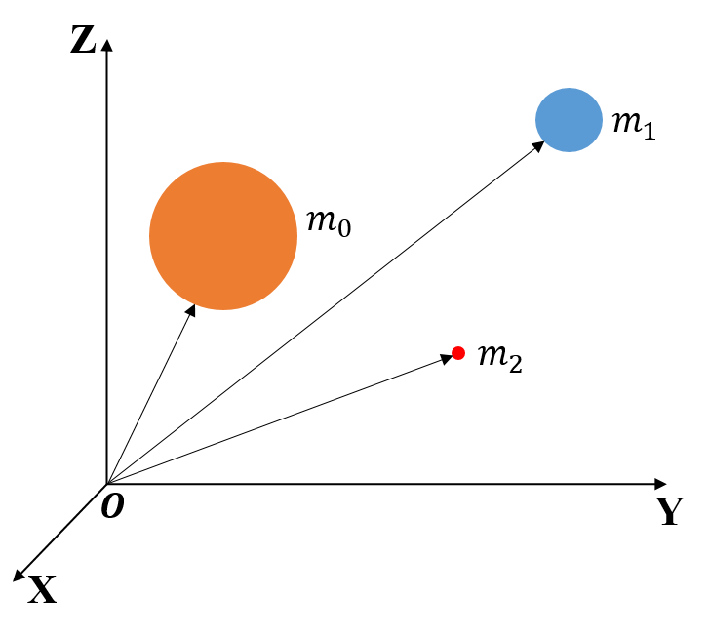

Рисунок 1.1 – Абсолютная система координат

Соответственно, обозначим массы, которые являются известными функциями времени

, , . (1.1)

Предположим, что массы тел уменьшаются за счет отделяющихся частиц и растут из-за присоединяющихся частиц. При этом, в общем случае, относительная скорость отделяющихся частиц от тела, отличается от относительной скорости присоединяющихся частиц к телу. Рассмотрим общий случай, когда массы тел изменяются не изотропно в различных темпах [25-27]

 (1.2)

Будем считать, что астероид с массой , не влияет на движения звезды и планеты с массами  и , в этом заключается ограниченность постановки рассматриваемой задачи трех тел с переменными массами, при наличии реактивных сил [28-30]

  , (1.3)

Требуется описание динамической эволюции трех гравитирующих тел с переменными массами, при наличии реактивных сил в рассматриваемой постановке.

**1.2 Движение звезды, планеты и астероида в абсолютной системе координат**

Исходя из обобщенных уравнений Мещерского [29-31], при наличии реактивных сил получим

 (1.4)

 (1.5)

 (1.6)

 (1.7)

 масса тела *S*  в начальный момент времени , - массы частиц отделяющихся от тела *S* за время ,  - масса частиц присоединяющихся к телу *S* за время .

 , (1.8)

 (1.9)

 (1.10)

. (1.11)

 масса тела *P* в начальный момент времени , - массы частиц отделяющихся от тела *P* за время ,  - масса частиц присоединяющихся к телу *P* за время .

, (1.12)

 (1.13)

 , (1.14)

 . (1.15)

 масса тела *A* в начальный момент времени , - массы частиц отделяющихся от тела *A* за время ,  - масса частиц присоединяющихся к телу *A* за время .

В уравнениях (1.4)-(1.15), , ,  - абсолютные скорости отделяющихся частиц

, , , (1.16)

относительные скорости отделяющихся частиц.

Соответственно , ,  - абсолютные скорости присоединяющихся (налипающих) частиц,

, ,  , (1.17)

относительные скорости присоединяющихся (налипающих) частиц. Так же обозначены, что - радиус вектора центра инерции тел в абсолютной системе координат (),  - взаимные расстояния центра инерции тел , - гравитационная постоянная.

Из уравнения (1.4)-(1.5), (1.8)-(1.9), (1.12)–(1.13) следует

 , (1.18)

 (1.19)

, (1.20)

 (1.21)

, (1.22)

 (1.23)

Уравнения (1.18)-(1.19), (1.20)-(1.21) определяют задачу двух тел с переменными массами при наличии реактивных сил в абсолютной системе координат.

Уравнения (1.22)-(1.23) определяют ограниченную задачу трех тел с переменными массами при наличии реактивных сил в абсолютной системе координат.

Следуя Л.Г. Лукьянову, [32] будем считать, что реактивные силы приложены к центру инерции соответствующих сферических небесных тел.

* 1. **Движение планеты и астероида в относительной системе координат**

Введем относительную систему координат , начало которой связано с центром масс звезды *S* (Рисунок 1.2), а оси параллельны осям абсолютной инерциальной системы координат. Обозначим

,  . (1.24)

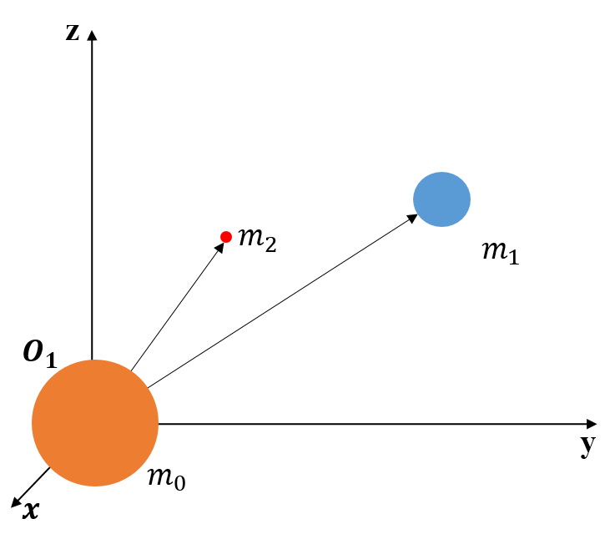

Рисунок 1.2 – Относительная система координат

Тогда в относительных координатах уравнения движения звезды и планеты имеют вид

 (1.25)

 . (1.26)

В относительных координатах уравнения движения астероида, в поле притяжения звезды и планеты, можно записать в виде

. (1.27)

Обозначим реактивные силы (на единицу масс)

, , (1.28)

. (1.29)

, , (1.30)

. (1.31)

Отметим, что реактивные силы (на единицу масс)обусловлены отделяющимися частицами и обозначены через

, . (1.32)

Аналогично, реактивные силы (на единицу масс)обусловлены присоединяющимися (налипающих) частицами обозначены формулами

,  . (1.33)

В принятых обозначениях (1.28)-(1.31) уравнения (1.25), (1.27) имеют вид

 , (1.34)

. (1.35)

Введем следующие обозначения

, ,  (1.36)

Уравнение движения (1.34) – звезды и планеты с переменными массами при наличии реактивных сил (1.29) напишем в виде

 , (1.37)

 , (1.38)

. (1.39)

Соответственно, уравнение движения астероида (1.35), в поле притяжения звезды и планеты можно написать в виде

, (1.40)

, , , (1.41)

, (1.42)

. (1.43)

Полученные уравнения (1.40)-(1.43) - ограниченной задачи трех тел с переменными массами при наличии реактивных сил, можно использовать для описания динамической эволюции движения малого тела переменной массы в гравитирующих системах, чем изотропное изменение масс тел [28, 32-34]. При этом относительное движение звезды и планеты описывается уравнениями (1.37)-(1.39). Стоит отметить, что в ряде экзопланетных системах [35-37], где нестационарные процессы, вероятно, все еще доминируют в формировании планетных систем, полученные уравнения могут быть применимы.

В орбитальной системе координат возмущающие силы (1.39), (1.43) могут быть написаны в виде

,  (1.44)

, (1.45)

, (1.46)

где  радиальные (направленные по радиус вектору),  трансверсальные (перпендикулярные к радиус вектору, лежащие на плоскости мгновенной орбиты и направлены в сторону движения) и нормальные (перпендикулярные к плоскости мгновенной орбиты) составляющие реактивных сил, аналогично для . Подвижный ортогональный триэдр единичных векторов ,  образует правую тройку [33, 38-41].

**1.4 Об одном частном случае уравнения движения планеты и астероида**

Полученные уравнения движения в относительной системе координат, с началом в центре звезды, описывают динамику тел в рассматриваемой постановке задачи в общем случае. Представляют интерес исследования рассматриваемой задачи в различных частных предположениях относительно изменения масс тел. Возможных комбинаций различных случаев изменения масс трех тел, довольно много. В качестве примера рассмотрим один интересный частный случай.

Пусть изменение массы каждого тела характеризуется тем, что секундная масса присоединяющихся частиц конкретного тела равна секундной массе отбрасываемых частиц этого же тела. Тогда имеем

, ,  (1.47)

Из формул (1.7), (1.11), (1.15) следует, что массы тел постоянные, но переменного состава

 (1.48)

Из формул (1.29), (1.28) и (1.47) учитывая (1.6), (1.10), (1.14) получим

 (1.49)

Аналогично, учитывая формулы (1.31), (1.30), (1.48), учитывая (1.6), (1.10), (1.14) получим

 (1.50)

В результате можно написать

 (1.51)

 (1.52)

Таким образом, в частном случае (1.47), в рассматриваемой гравитирующей системе трех тел, каждое тело имеет постоянную массу. Но при этом состав каждого тела меняется, что может сказаться на химической структуре этих тел [42]. В относительной системе координат в уравнениях движения (1.37), (1.40) присутствуют реактивные силы согласно (1.51)-(1.52).

Полученные уравнения движения рассматриваемой задачи [43, 44] довольно сложные, поэтому в дальнейшем они будут исследованы методами теории возмущении [25].

1. **ДВИЖЕНИЕ ПЛАНЕТЫ И АСТЕРОИДА В ОСКУЛИРУЮЩИХ ЭЛЕМЕНТАХ НА БАЗЕ АПЕРИОДИЧЕСКОГО ДВИЖЕНИЯ ПО КВАЗИКОНИЧЕСКОМУ СЕЧЕНИЮ**
   1. **Новые формы уравнения Ньютона на базе апериодического движения по квазиконическому сечению**

Некоторые астрономические задачи нестационарных бинарных систем описываются уравнениями вида

, (2.1)

где ,  - масса центрального тело,  - масса спутника, *f* - гравитационная постоянная, *a* и *b* - некоторые величины, постоянные или функции времени, определяемые характером соответствующих сил, - относительный радиус вектор в системе координат *Oxyz*. В связи с фактической нестационарностью гравитирующих систем становится актуальным вопрос о решении уравнения вида (2.1). В общем случае, динамика нестационарных систем сложная, решения уравнений вида (2.1) неизвестны. Поэтому, исследуем динамику сложных нестационарных систем методами теории возмущении основанный на апериодическом движении по квазиконическому сечению.

Обратимся к уравнению

, (2.2)

где  - безразмерная произвольная дифференцируемая функция времени, не обращающаяся в нуль, которая определяется из условии упрощения дифференциальных уравнений невозмущенного движения или из условии упрощения дифференциальных уравнений возмущенного движения в оскулирующих элементах [25, 45]. Из уравнения (2.2) следует интеграл площадей (орбита плоская кривая)

, . (2.3)

В полярных координатах уравнение (2.2)-(2.3) можно написать в виде [46]

, (2.4)

. (2.5)

Из уравнений (2.4)-(2.5) получим

. (2.6)

Уравнение (2.6) при любых начальных условиях определяет апериодическое движение по квазиконическому сечению [47]. Поэтому, решения уравнений (2.6) напишем следующим образом

, , (2.7)

где *p, e,* - постоянные, определяемые начальными условиями; *u* - полярный угол. Аналоги интеграла площадей, энергии и вектора Лапласа таковы:

,

, (2.8)

, , (2.9)

, . (2.10)

Выпишем радиальные и трансверсальное составляющие скорости

, (2.11)

. (2.12)

Уравнение (2.7) описывает апериодического движение по квазиконическому сечению, которое в координатной форме может быть написано в виде

 (2.13)

где  – истинная аномалия,

. (2.14)

Величины *p, e, i,* ,  являются аналогами известных кеплеровских элементов. В случае квазиэллиптического движения , согласно стандартному преобразованию

, , (2.15)

получим уравнение, по форме совпадающее с уравнением Кеплера

. (2.16)

Однако, в апериодическом движении по квазиконическому сечению зависимость эксцентрической и средней аномалии  от времени определяются с учетом законов изменения масс рассматриваемых тел:

, , , (2.17)

где  - начальный момент времени. Соответственно  – первообразная функция от величины

, (2.18)

 - динамический элемент апериодического движения по квазиконическому сечению, аналог кеплеровского динамического элемента момента прохождения через перицентр [25, 38, 48]. В невозмущенном движении, соответственно, имеем

. (2.19)

Другими словами, в невозмущенном апериодическом движении по квазиконическому сечению, среднее движение (скорость изменении средней аномалии) не постоянная, а зависит от законов измения массы тел и от выбранной конкретной функции .

В частности, когда (в невозмущенном движении (2.2) отсутсвует сила пропорциональной радиусу вектору)

, (2.20)

мы имеем широко известное апериодическое движение по коническому сечению [38].

**2.2 Методы теории возмущения. Невозмущающие функции**

Чтобы выбрать подходящий метод теории возмущения мы проанализировали часто используемые две модели [49].

Сначала рассмотрим уравнение предложенный Гюльденом. Это дифференциальное уравнение относительного движения одного тела вокруг другого

, (2.21)

где - гравитационная постоянная, - радиус вектор тела  относительно тела , и  общая масса системы, которая является функцией времени.

Общее решение уравнения (2.21) в случае постоянных масс известно и описывает движение тел по коническим сечениям, элементы орбиты которых зависят от полной массы . Но переменность масс может нарушает это движение и орбитальные элементы орбиты начинают изменяться со временем.

Для вывода дифференциальных уравнений, определяющих поведение элементов орбиты, необходимо привести уравнение (2.21) к виду, удобному для применения теории возмущений.

Существуют два подхода, которые чаще всего используются при изучении задачи многих тел с переменными массами.

Одна из моделей была предложена в работах Омарова [50] и Хаджидиметрию [51] и, где изотропная потеря массы интерпретировалась как дополнительная сила, которая определяется следующим выражением

 (2.22)

где точка означает дифференцирование по времени.

Добавляя слагаемое (2.22) в обе части уравнения (2.21) мы получаем следующее уравнение

 (2.23)

Уравнение (2.23) описывает апериодического движения по коническому сечению.

С другой стороны, можно ввести возмущающую силу в следующем виде, которая была предложена в работах Минглибаева М.Дж. [25]

 (2.24)

где функция  предполагается дважды дифференцируемой и задается выражением

, (2.25)

где  - массы тел ,  соответственно в начальный момент времени .

Добавляя слагаемое (2.24) в обе части уравнения (2.21) мы получаем следующее уравнение

 (2.26)

где возмущающая сила  определяется выражением (2.24).

Теперь находим соответствующие вековые уравнения для каждой модели. Для Модели 1

 (2.27)

Уравнения, определяющие вековые возмущения орбитальных элементов для Модели 2:

 (2.28)

Подробный вывод уравнений вековых возмущений были представлены в работе [49].

Сравнивая соответствующие решения уравнений векового возмущения, оказалось, что обе модели демонстрируют схожее поведение вековых возмущений орбитальных элементов. Однако вторая модель, основанная на апериодическом движении по квазиконическому сечению, более подходит для обобщения задачи многих тел с переменными массами, поэтому мы исследуем нашу задачу с помощью второй модели.

Обычно в астрономии используются оскулирующие элементы эллиптического движения. В динамике планетных систем с переменными массами предпочтительнее использовать оскулирующие элементы апериодического движения по коническому сечению [41], которые впервые были предложены Омаровым [50] и Хаджидеметриу [51]. Как показали Омаров и Хаджидеметриу, они геометрически совпадают с оскулирующими элементами классического кеплеровского движения задачи двух тел с постоянными массами, отнесенными в данный момент времени к текущему значению переменной массы. Другими словами, оскулирующие элементы апериодического движения по коническому сечению совпадают с кеплеровскими оскулирующими элементами Армеллини-Джинса [50-52].

Различие между ними обнаруживается только в одном динамическом элементе, а именно, в моменте прохождения через перицентр [38]. В данной работе мы приводим графические иллюстрации оскулирующих элементов апериодического движения по эллипсу.

Независимо от системы оскулирующих переменных, в которой описывается движение, значения радиус-вектора и компонент скорости по радиальному и нормальному направлениям одинаковы [53]

 (2.29)

Для элементов апериодических движения по эллипсу [50] и для элементов апериодических движения по квазиэллипсу уравнения (2.29) в явном виде имеют вид

 (2.30)

Из уравнения (2.30) следует

 (2.31)

 (2.32)

и

 (2.33)

Из этих формул для вековых возмущений, усредненных по средней долготе, мы получаем

  (2.34)

Расчеты показывают, что практически  Итак, иллюстрации ниже приведены в оскулирующих системах

 (2.35)

Рассмотрим апериодическое движение по квазиконическому сечению (2.2), при наличии возмущающей силы

, (2.36)

.  (2.37)

Возмущающая сила  и соответственно, ее составляющие , в общем случае, зависят от времени, координат и скоростей. При этом  радиальное (направленное по радиус вектору),  трансверсальное (перпендикулярное к радиус вектору, лежащее на плоскости мгновенной орбиты) и  нормальное (перпендикулярное к плоскости мгновенной орбиты) составляющее возмущающей силы,  соответствующие единичные векторы [54-56].

Для оскулирующих геометрических элементов апериодического движения по квазиконическому сечению

, , , , , , (2.38)

уравнения возмущенного движения в форме уравнении Ньютона были получены ранее в работах [29, 46, 47]. Здесь *p, e,*, *i,* ,  - аналоги кеплеровских динамических элементов, *p* - аналог параметра орбиты, *e* - аналог экcцентриситета,  - аналог углового расстояния перицентра от узла, *i* - аналог наклонения орбиты на плоскость,  - аналог долготы восходящего узла,  - аналог истинной аномалии. Соответствующие уравнения Ньютона имеют вид

|  |  |
| --- | --- |
| , | (2.39) |
| , | (2.40) |
| , | (2.41) |
| , | (2.42) |
| , | (2.43) |
| , | (2.44) |
| , , , | (2.45) |
| , , , , | (2.46) |

где  - начальный момент времени. Однако, для практических приложений, при исследовании динамики нестационарных гравитирующих систем более удобными являются другие системы оскулирующих элементов.

В некоторых приложениях уравнений возмущенного движения на базе апериодического движения по квазиконическому сечению в форме уравнений Ньютона предпочтительна следующая система оскулирующих элементов

, , , , , , (2.47)

где  - аналог долготы перицентра. Соответствующие уравнения возмущенного движения в форме уравнений Ньютона выводятся из уравнений (2.39)-(2.44) с учетом формул (2.5), (2.7), (2.17), в результате имеем

, (2.48)

, (2.49)

, (2.50)

, (2.51)

, (2.52)

, (2.53)

, (2.54)

. (2.55)

Выведенные уравнения возмущенного движения (2.48)–(2.53) мы будем использовать для исследования ограниченной задачи трех тел с переменными массами, изменяющимися неизотропно, при наличии реактивных сил.

В динамике гравитационно связанных систем, в ходе эволюции, возмущенный аналог эксцентриситета апериодического движения по квазиконическому сечению в течении длительного времени остается меньше единицы  [57-59]. В этом случае удобно использовать следующую систему оскулирующих элементов

, , , , , , (2.56)

где *a* - аналог большой полуоси,  - аналог средней долготы в орбите, *M* - аналог средней аномалии, - аналог долготы перицентра. В этом случае уравнения возмущенного движения в форме уравнений Ньютона имеют вид

, (2.57)

, (2.58)

, (2.59)

, (2.60)

, (2.61)

 (2.62)

где - среднее движение по орбите. Полученные новые формы уравнения возмущенного движения, на базе апериодического движения по квазиконическому сечению [60, 61] мы будем использовать в исследовании динамики нестационарных гравитирующих систем [62].

* 1. **Движение планеты и астероида с неизотропно изменяющимися массами при наличии реактивных сил в оскулирующих элементах**

Уравнения движения двух основных тел в относительной системе координат, с началом в центре тело *S* (центральное тело) напишем в виде

, (2.63)

 (2.64)



, , , (2.65)

, (2.66)

где .

Теперь рассмотрим уравнения возмущенного движения безмассового тела в поле притяжения двух основных тел

, (2.67)

, (2.68)

, 

 , , (2.69), (2.70)

где  - возмущающая сила.

Приведем разложение функций истинной аномалии в тригонометрические ряды по кратным средней аномалии [63].

1. Разложения для  и :

 (2.71)

1. Разложения величин  и , где *n* и *m* – целые числа:

 (2.72)

Явные выражения коэффициентов  и  c точностью до  включительно для  и содержатся в таблицах Кэли [64]. Выражения для этих и некоторых других коэффициентов с точностью до  опубликованы в работе [65].

Далее приведем формулы разложения некоторых функции, которые будут необходимы для разложения возмущающей силы

 (2.73)

Для качественного исследования достаточно разложения с точностью до . Поэтому мы приведем явные выражения для функций эллиптического движения с точностью до  включительно:







 (2.74)

Используя известные элементарные разложения (2.74), получаем следующее разложение, которое нам необходимо для разложения возмущающей силы



В результате получим

. (2.75)

**2.4 Оскулирующие элементы звезды и планеты**

Уравнения возмущенного движения планеты в оскулирующих элементах (2.56) имеет следующий вид

, (2.76)

, (2.77)

, (2.78)

, (2.79)

, (2.80)

 (2.81)

Тогда составляющие возмущающих сил в уравнениях возмущенного движения (2.76)-(2.81) можно представить в виде

 (2.82)

Теперь, используя известные разложения элементарных функции с точностью до  (2.74)-(2.75), получим уравнения движения для двух основных тел

 (2.83)

 (2.84)

(2.85)

(2.86)

 (2.87)

 (2.88)

**2.5 Оскулирующие элементы астероида**

Уравнения движения астероида (2.67) в оскулирующих элементах (2.56) имеет вид

, (2.89)

, (2.90)

, (2.91)

, (2.92)

, (2.93)

 (2.94)

В уравнениях (2.89)-(2.94) составляющие возмущающих сил имеют вид

 (2.95)

Теперь, используя выражение возмущающей силы (2.67) и разложения с точностью до  (2.74)-(2.75), получим уравнения движения для астероида

 (2.96)

 (2.97)

 (2.98)

 (2.99)

(2.100)

 (2.101)

Усредняя полученные уравнения (2.83)-(2.101) по , получим уравнения векового возмущения, которые были приведены в работах [66-68].

Для удобства в выводе вековых уравнении уравнения возмущенного движения в форме уравнений Ньютона (2.57)-(2.62) запишем через эксцентрическую аномалию.

Покажем детальный вывод уравнения аналога большой полуоси

, (2.102)

где

, . (2.103)

Перепишем уравнение (2.102), имея в виду (2.103)

, (2.104)



В результате получаем уравнение для аналога большой полуоси по эксцентрической аномалии в следующем виде

. (2.105)

Остальные орбитальные элементы выводится аналогичным образом

, (2.106)

, (2.107)

, (2.108)

 (2.109)

 (2.110)

 (2.111)

Силы  в уравнениях (2.105)-(2.111) являются радиальные, трансверсальные и нормальные составляющие сил , которые действуют на планету и на астероид (2.64), (2.68). Единичные векторы радиального, трансверсального и нормального направления    записываются на основе решений (2.13):

 (2.112)

 (2.113)

 (2.114)

Используя (2.64), (2.68), (2.112)-(2.114), получаем для первого тела:

   (2.115)

где , , , , , – составляющие относительных скоростей частиц, отделяющихся от тела *P* и *S* или присоединяющихся к телу *P* и *S*. Радиальная, трансверсальная и нормальная составляющие силы  имеет вид:

 (2.116)

Реактивные силы, действующие на астероид, имеет вид:

 (2.117)

При заданных реактивных силах и законах изменения масс тел уравнения (2.105)-(2.117) полностью определяют возмущенное движение планеты и астероида.

**2.6 Разложения возмущающих сил, действующие на планету и на астероид по элементам орбит**

Напомним уравнения движения звезды и планеты с переменными массами при наличии реактивных сил

 , (2.118)

где

  . (2.119)

Рассмотрим уравнения возмущенного движения астероида в поле притяжения звезды и планеты

, (2.120)

где

 , (2.121)

 (2.122)

При  уравнение Кеплера (2.16) позволяет получить выражение для эксцентрической аномалии в виде сходящегося степенного ряда по 



Используя это разложение и встроенную функцию Series [69], получаем

 (2.123)

Разлагая в ряды по малым параметрам решения (2.13) с учетом (2.123), получаем

|  |  |
| --- | --- |
|  | (2.124) |

Для упрощения вычислений введем обозначение .

Очевидно, что в случае малых наклонений орбит, косинус и синус наклонения можно представить в виде степенных рядов по малым параметрам  с точностью до второго порядка включительно:

,





, , , ,

  (2.125)

Из  следует:

 (2.126)

где - угол между двумя радиус-векторами.

Введем обозначения:

 (2.127)

, (2.128)

, (2.129)

где  - истинные долготы,   - долгота перицентра планет.

Учитывая (2.127)-(2.129), получим:

 (2.130)

Из равенства (2.130) следует:

 (2.131)

Из выражения (2.131) вытекает условие не пересечения орбит, где слагаемое должно удовлетворять следующее условие



Используя известную формулу

, 

разложим в ряд второй множитель в правой части формулы (2.131). В результате получим:

 (2.132)

Формула (2.132) может быть записана в общем виде:

. (2.133)

В результате получаем разложения выражения  для любой точности. Теперь для нашего исследования, во избежание громоздких уравнений, мы ограничимся до квадратной степени  и 

 (2.134)

Чтобы прописать правую часть уравнения (2.134) через орбитальные элементы планеты и астероида, необходимо выразить величины ,  и  через орбитальные элементы.

Как было отмечено выше, выражениячерез орбитальные элементы величин достаточно простые и известные

 (2.135)

В разложении выражений  с точностью до второго порядка по малым параметрам появляются выражения вида  где

 (2.136)

где для удобства дальнейших вычислений вместо средней аномалии $M_{j}$ введена средняя долгота .

Так как  является периодической функцией переменных , выражения  можно заменить их разложениями в ряды Фурье вида

 (2.137)

где  – коэффициенты Лапласа, удовлетворяющие следующим рекуррентным соотношениям [70]:

 (2.138)

Все коэффициенты Лапласа можно вычислить, используя приведенные рекуррентные соотношения и следующие выражения для $A_{0}$ и $A_{1}$:



 (2.139)

Здесь функции  и обозначают полный эллиптический интеграл первого и второго рода.

Используя разложения (2.124), (2.135) и выражения для направляющих косинусов (2.112)-(2.114), находим скалярные произведения единичных векторов, входящих в выражения для составляющих силы, действующий на астероид  вдоль радиального, трансверсального и нормального направлений. Например,

 (2.140)

 (2.141)

 (2.142)

Подобным образом вычисляются и остальные скалярные произведения , , , , , . В результате только разложение  в сумме составляет 1289 слагаемых. Разложение приведены в Приложении А.

**3 ЭВОЛЮЦИОННЫЕ УРАВНЕНИЯ ПЛАНЕТЫ И АСТЕРОИДА**

**3.1 Эволюционные уравнения орбитальных параметров планеты и астероида**

В результате проведя вычисления описанные в разделе 2, уравнение орбитальных параметров планеты и астероида (2.127)-(2.133) представим в виде рядов по малым параметрам эксцентриситета и наклонения с периодическими функциями. Так как мы заинтересованы в поведение орбитальных параметров на больших промежутках времени, правые части уравнений орбитальных параметров планеты и астероида (2.127)-(2.133) нужно заменить их осредненными выражениями относительно средних долгот. Следовательно получим уравнения, определяющие эволюцию орбитальных параметров [70, 71].

Напомним, что усреднение функции  по переменным  и переход к вековым возмущениям сводится к вычислению интеграла

 (3.1)

В результате получаем уравнения вековых возмущений для планеты:

, (3.2)

, (3.3)

, (3.4)

, (3.5)

. (3.6)

Следует отметить, что интегрирование уравнений (2.127)-(2.133) по средним долготам приводит к утрате информации о положении тел на орбитах и позволяет предсказать только медленные изменения во времени орбитальных параметров . Поэтому усредненное уравнение (2.132) мы не приводим.

**3.2 Анализ эволюционных уравнений планеты и астероида**

3.2.1 Эволюционные уравнения звезды и планеты. Первый интеграл, связывающий эксцентриситет и большую полуось

Если усреднить уравнения (2.103)-(2.108) по $λ_{1}, λ_{2}$, разложения которых по средней аномалии *М,* получим систему уравнений определяющих вековые возмущения орбитальных параметров в следующем виде:

, (3.7)

, (3.8)

, (3.9)

, (3.10)

, (3.11)

 (3.12)

Рассмотрим уравнения векового возмущения для аналога большой полуоси и эксцентриситета совместно

, (3.7)

. (3.8)

Если уравнение (3.7) разделим на уравнение (3.8), получим следующее простое выражение

. (3.13)

Отсюда следует

, , . (3.14)

Полученный интеграл означает, что произведение куба большой полуоси и четвертой степени эксцентриситета в начальный момент времени имеет постоянное значение [72-74]. С течением времени мы можем определить большую полуось, если нам известно значение эксцентриситета в этот момент времени или наоборот.

3.2.2 Эволюционные уравнения для астероида

Эволюционные уравнения орбитальных элементов астероида имеет следующий вид:

 (3.15)

 (3.16)

 (3.17)

 (3.18)

|  |  |
| --- | --- |
|  | (3.19) |

Полученные уравнения вековых возмущений ограниченной задачи трех тел (3.2)-(3.6), (3.15)-(3.19) с неизотропно изменяющимися массами в различных темпах, при наличии реактивных сил [75] можно применить для описания динамической эволюции движения малого тела с переменной массой в гравитирующих двойных системах при наличии реактивных сил и при любых законах изменения масс.

Далее исследуем полученные уравнения вековых возмущений планеты и астероида совместно численным методом, используя математически пакет Wolfram Mathematica.

**4. ЧИСЛЕННОЕ ИССЛЕДОВАНИЕ СИСТЕМЫ СОЛНЦЕ-ЮПИТЕР-АСТЕРОИД**

**4.1 Эволюционные уравнения системы Солнце-Юпитер-Астероид в безразмерных переменных**

Для решения дифференциальных уравнений (3.2)-(3.6), (3.15)-(3.19) нам необходимо выбрать реалистичный закон изменения масс. Мы выбрали закон Эддингтона-Джинса [76], который часто используется в приложениях и имеет вид

 (4.1)

где  - малая положительная постоянная, показатель степени  между  и . Выбирая , например, и решая уравнение (4.1), мы получим

 (4.2)

Отметим, что параметры могут быть выбраны независимо для тел.

Для численного исследования уравнений вековых возмущений (3.2)-(3.6), (3.15)-(3.19) целесообразно использовать безразмерные переменные. Например, мы можем использовать начальные значения большой полуоси  планеты  и массу звезды  как единицы расстояния и массы, соответственно, и определить безразмерные величины: большую полуось , массу  и время 

,   (4.3)

где



 (4.4)

 (4.5)

Используя безразмерные переменные (4.3)-(4.5) , можно переписать уравнения движения вековых возмущений в предположении, что масса Солнца изменяется изотропно, масса Юпитера остается постоянной, а масса астероида может изменяться неизотропно. Уравнения вековых возмущений (3.2)-(3.6) для Юпитера в безразмерном виде

, (4.6)

, (4.7)

, (4.8)

, (4.9)

. (4.10)

Используя безразмерные переменные (4.3)-(4.5), можно переписать уравнения движения вековых возмущений (3.15)-(3.19) для астероида в виде

|  |  |
| --- | --- |
|  | (4.11) |
|  |  |
|  | (4.12) |
|  |  |
|  | (4.13) |
|  |  |
| , |  |
|  |  |
|  | (4.14) |

**4.2 Анализ эволюции орбитальных параметров системы Солнце-Юпитер-Астероид и визуализация решения**

Для иллюстрации нашей теории мы выбрали систему, которая состоит из Солнца, Юпитера и Астероида. В таблице 4.1 даны первоначальные значения объектов.

В расчетах мы рассмотрели внутреннюю и внешнюю задачу. В нашем случае внутренней задачей является, когда орбита астероида находится между Солнцем и Юпитером. Внешняя задача это когда орбита астероида находится за орбитой Юпитера.

Для внутренней задачи выбран астероид Ryugu. Ryugu – типичный околоземный астероид из группы Аполлона, из группы околоземных астероидов, чьи орбиты пересекают земную орбиту с внешней стороны. Рюгу имеет вытянутую орбиту и в процессе своего движения вокруг Солнца пересекает орбиту Земли.

В начале декабря 2014 года зонд Хаябуса-2 отправился к астероиду Ryugu, чтобы взять пробы грунта с его поверхности. По текущим результатам грунта ученые предполагают, что Ryugu из Главного пояса астероидов, расположенного между Марсом и Юпитером. И именно там он провел большую часть жизни, но родился он еще дальше, где-то в окрестностях Сатурна, а может быть дальше Нептуна.

Таблица 4.1. Параметры объектов Солнце – Юпитер – Астероид (Ryugu)

|  |  |  |  |  |  |  |  |  |  |
| --- | --- | --- | --- | --- | --- | --- | --- | --- | --- |
|  | Mass $\left(M_{⊙ }\right)$ | *e* | *a*  (au) | *q*  (au) | *i*  (deg) | $Ω$ (deg) | $ω$ (deg) | Period (year) | *Q* (au) |
| Юпитер | $$955∙{10}^{-6}$$ | 0.04 | 5.20 | 4.95 | 1.3 | 100.55 | 275.06 | 11.87 | 5,45 |
| 162173 Ryugu | $$1,98∙{10}^{-19}$$ | 0.19 | 1.191 | 0.96 | 5.8 | 251.29 | 211.61 | 1.29 | 1.41 |

На рисунках (4.1)-(4.5) представлены результаты численных расчетов аналогов орбитальных параметров астероида Ryugu на интервале времени 1 000 000 земных лет. Орбитальные параметры Юпитера имеют постоянное значение, за исключением большой полуоси. Она является возрастающей функцией в случае, когда масса Солнца уменьшается. За 1 000 000 земных лет Юпитер делает 84 245 оборотов, а астероид Ryugu делает 775 193 оборотоввокруг Солнца.

В расчетах мы рассмотрели 4 случая:

1. В рисунках (4.1)-(4.5) под номером 1 выделен первый случай, когда массы всех трех тел постоянны (далее Первый случай);
2. В рисунках (4.1)-(4.5) под номером 2 выделен второй случай, когда масса Солнца меняется изотропно, а массы Юпитера и астероида Ryugu постоянны (далее Второй случай);
3. В рисунках (4.1)-(4.5) под номером 3 выделен третьи случай, когда масса Солнца меняется изотропно, масса Юпитера постоянна, а масса астероида Ryugu меняется неизотропно и реактивная сила действует по радиальному направлению. Скорость вылета частиц была выбрана произвольно  (далее Третьи случай);
4. В рисунках (4.1)-(4.5) под номером 4 выделен четвертый случай, когда масса Солнца меняется изотропно, масса Юпитера постоянна, а масса астероида Ryugu меняется неизотропно и реактивная сила действует по трансверсальному направлению. Скорость вылета частиц была выбрана произвольно  (далее Четвертый случай).

Закон изменения массы Солнца описывается законом Эдингтона-Джинса



Масса астероида (162173 Ryugu) меняется по линейному закону



Рассмотрим график большой полуоси (Рисунок 4.1) астероида Ryugu. В первом случае, когда массы трех тел постоянны значение большой полуоси астероида Ryugu за все время расчета остается постоянной. В случае изотропного изменения массы Солнца и в случае появления реактивной силы по радиальному направлению графики совпадают. В третьем случае, когда появляется реактивная сила по трансверсальному направлению значение большой полуоси начинают отличаться с 200 000 лет. В последних трех случаях большая полуось является возрастающей функцией.

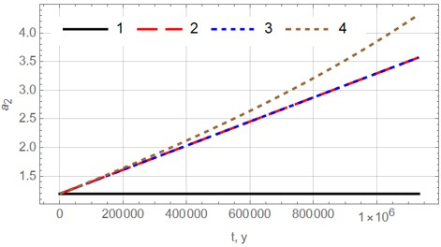

Рисунок 4.1 – Эволюция аналога большой полуоси астероида Ryugu (775 193 оборотов) на интервале времени 1 000 000 земных лет

Рассмотрим график эксцентриситета (Рисунок 4.2) астероида Ryugu. В первом случае, когда массы трех тел постоянны эксцентриситет астероида Ryugu является периодической функцией и принимает значение между 0.17 $°$-0.20 $°$.

При изотропном изменении массы Солнца и в случае появления реактивной силы у Ryugu по радиальному направлению графики совпадают. Если сравнить со случаем постоянной массы, амплитуда не меняется, а частота периода уменьшается.

В случае появления реактивной силы у Ryugu по трансверсальному направлению значение эксцентриситета падает, отличие начинается с 200 000 лет.

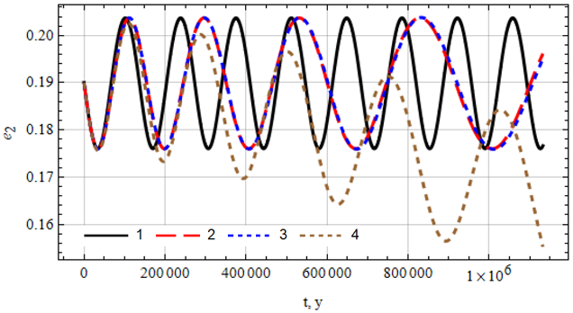

Рисунок 4.2 – Эволюция аналога эксцентриситета астероида Ryugu (775 193 оборотов) на интервале времени 1 000 000 земных лет

Рассмотрим график наклонения (Рисунок 4.3) астероида Ryugu. В первом случае, когда массы трех тел постоянны наклонение астероида Ryugu является периодической функцией и принимает значение между 6 $°$-8 $°$.

При изотропном изменении массы Солнца и в случае появления реактивной силы у Ryugu по радиальному направлению графики совпадают. Если сравнить со случаем постоянной массы, амплитуда не меняется, а частота периода уменьшается и изменения начинаются со 150 000 лет.

В случае появления реактивной силы у Ryugu по трансверсальному направлению значение наклонения начинает отличаться от остальных случаев, отличие начинается с 150 000 лет.

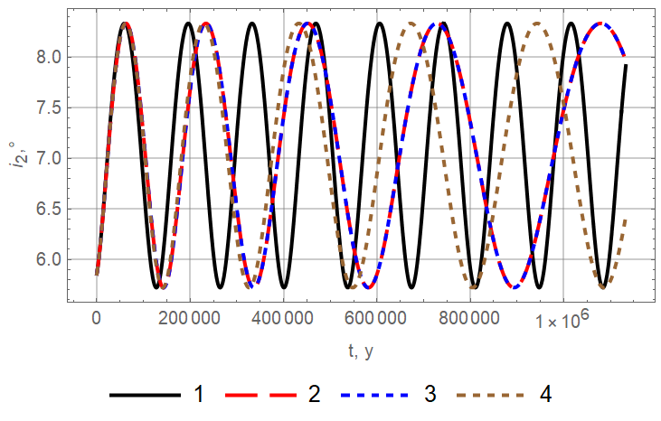

Рисунок 4.3 – Эволюция аналога наклонения астероида Ryugu (775 193 оборотов) на интервале времени 1 000 000 земных лет

Рассмотрим график долготы восходящего узла (Рисунок 4.4) астероида Ryugu. В первом случае, когда массы трех тел постоянны долготы восходящего узла астероида Ryugu является убывающей функцией. При изотропном изменении массы Солнца и в случае появления реактивной силы у Ryugu по радиальному направлению графики совпадают. Если сравнить со случаем постоянной массы изменения начинаются со 200 000 лет.

В случае появления реактивной силы у Ryugu по трансверсальному направлению значение наклонения начинает отличаться от остальных случаев, отличие начинается с 200 000 лет.

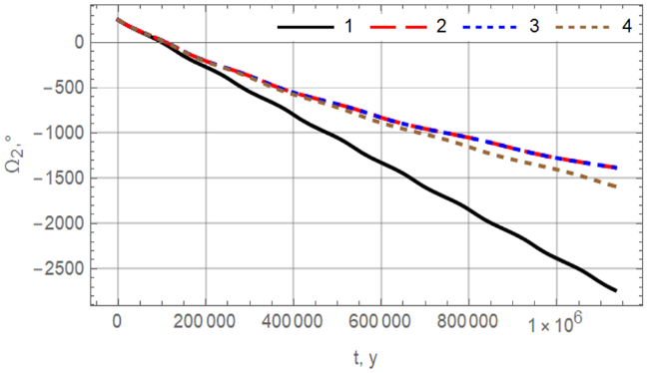

Рисунок 4.4 – Эволюция аналога долготы восходящего узла астероида Ryugu (775 193 оборотов) на интервале времени 1 000 000 земных лет

Рассмотрим график аргумента перицентра (Рисунок 4.5) астероида Ryugu. В первом случае, когда массы трех тел постоянны аргумент перицентра астероида Ryugu является возрастающей функцией.

При изотропном изменении массы Солнца и в случае появления реактивной силы у Ryugu по радиальному направлению графики совпадают. Если сравнить со случаем постоянной массы изменения начинаются со 200 000 лет.

В случае появления реактивной силы у Ryugu по трансверсальному направлению значение наклонения начинает отличаться от остальных случаев, отличие начинается с 200 000 лет.

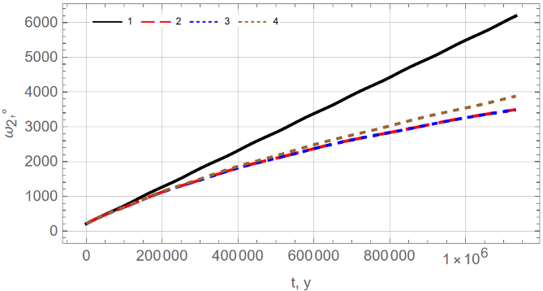

Рисунок 4.5 – Эволюция аналога аргумента перицентра астероида Ryugu (775 193 оборотов) на интервале времени 1 000 000 земных лет

Когда масса Солнца уменьшается и появляются реактивные силы у астероида Ryugu по радиальному направлению графики совпадают.

Таким образом, численные расчеты показывают, что появление реактивной силы у Ryugu по трансверсальному направлению наиболее сильно влияет на большую полуось и на эксцентриситет орбиты.

Для внешней задачи выбран астероид Chiron. В таблице 4.2 даны первоначальные значения объектов.

Chiron – астероид из группы кентавров, из группы астреоидов находящиеся между орбитами Юпитера и Нептуна. Chiron имеет вытянутую орбиту и в процессе своего движения вокруг Солнца пересекает орбиту Сатурна.

Таблица 4.2 – Параметры объектов Солнце – Юпитер – Астероид (Chiron)

|  |  |  |  |  |  |  |  |  |  |
| --- | --- | --- | --- | --- | --- | --- | --- | --- | --- |
|  | Mass $\left(M_{⊙ }\right)$ | *e* | *a*  (au) | *q*  (au) | *i*  (deg) | $Ω$ (deg) | $ω$ (deg) | Period (year) | *Q* (au) |
| Юпитер | $$955∙{10}^{-6}$$ | 0.04 | 5.20 | 4.95 | 1.3 | 100.55 | 275.06 | 11.87 | 5,45 |
| 2060 Chiron | $$2∙{10}^{-15}$$ | 0.37 | 13.7 | 8.54 | 6.91 | 209.3 | 339.29 | 50.76 | 18.87 |

На рисунках (4.6)-(4.10) представлены результаты численных расчетов аналогов орбитальных параметров астероида Chiron на интервале времени 1 000 000 земных лет. Орбитальные параметры Юпитера имеют постоянное значение, за исключением большой полуоси. Она является возрастающей функцией в случае, когда масса Солнца уменьшается. За 1 000 000 земных лет Юпитер делает 84 245 оборотов, а астероид Chiron делает 19 700 оборотоввокруг Солнца.

В расчетах мы рассмотрели 4 случая:

1. В рисунках (4.6)-(4.10) под номером 1 выделен первый случай, когда массы всех трех тел постоянны (далее Первый случай);
2. В рисунках (4.6)-(4.10) под номером 2 выделен второй случай, когда масса Солнца меняется изотропно, а масса Юпитера и астероида Chiron постоянны (далее Второй случай);
3. В рисунках (4.6)-(4.10) под номером 3 выделен третьи случай, когда масса Солнца меняется изотропно, масса Юпитера постоянна, а масса астероида Chiron меняется неизотропно и реактивная сила действует по радиальному направлению. Скорость вылета частиц была выбрана произвольно  (далее Третьи случай);
4. В рисунках (4.6)-(4.10) под номером 4 выделен четвертый случай, когда масса Солнца меняется изотропно, масса Юпитера постоянна, а масса астероида Chiron меняется неизотропно и реактивная сила действует по трансверсальному направлению. Скорость вылета частиц была выбрана произвольно  (далее Четвертый случай).

Закон изменения массы Солнца описывается законом Эдингтона-Джинса



Масса астероида (162173 Chiron) меняется по линейному закону



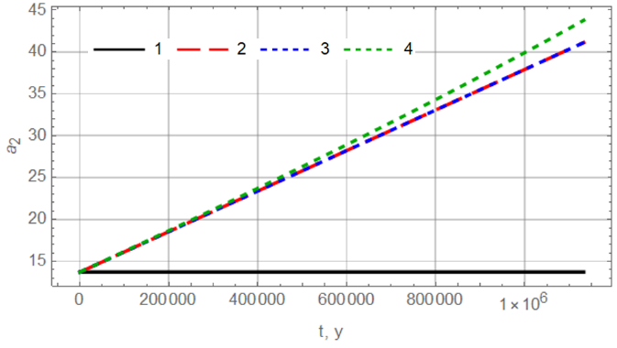

Рисунок 4.6 – Эволюция аналога большой полуоси астероида Chiron (19 700 оборотов) на интервале времени 1 000 000 земных лет

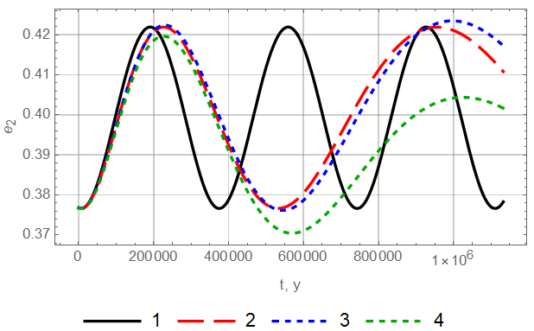

Рисунок 4.7 – Эволюция аналога эксцентриситета астероида Chiron (19 700 оборотов) на интервале времени 1 000 000 земных лет

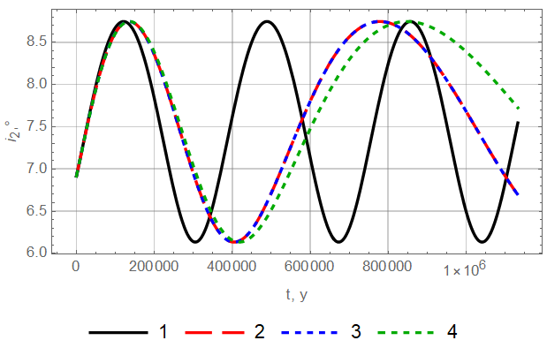

Рисунок 4.8 – Эволюция аналога наклонения астероида Chiron (19 700 оборотов) на интервале времени 1 000 000 земных лет

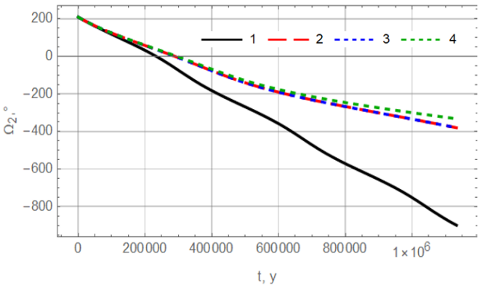

Рисунок 4.9 – Эволюция аналога долготы восходящего узла астероида Chiron (19 700 оборотов) на интервале времени 1 000 000 земных лет

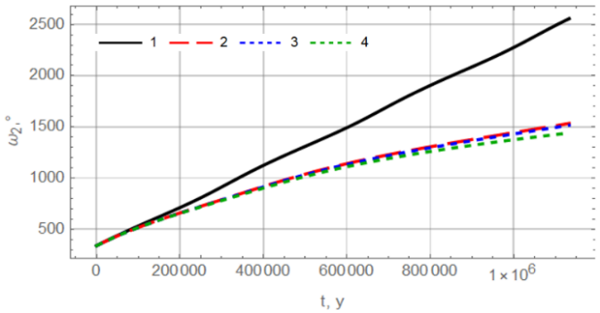

Рисунок 4.10 – Эволюция аналога аргумента перицентра астероида Chiron (19 700 оборотов) на интервале времени 1 000 000 земных лет

Численные расчеты эволюции аналогов орбитальных элементов астероида Chiron на интервале времени 1 000 000 лет показывают:

* Рассмотрим график большой полуоси (Рисунок 4.6) астероида Chiron. В первом случае, когда массы трех тел постоянны, значение большой полуоси астероида Chiron за все время расчета остается постоянным. В случае изотропного изменения массы Солнца и в случае появления реактивной силы по радиальному направлению графики совпадают. В случае появления реактивной силы у Chiron по трансверсальному направлению значение большой полуоси начинает отличаться с 400 000 лет. В последних трех случаях большая полуось является возрастающей функцией.
* Рассмотрим график эксцентриситета (Рисунок 4.7) астероида Chiron. В первом случае, когда массы трех тел постоянны, эксцентриситет астероида Chiron является периодической функцией и принимает значение между 0.37 $°$-0.42 $°$. При изотропном изменении массы Солнца и в случае появления реактивной силы у Chiron по радиальному направлению графики совпадают. Если сравнить со случаем постоянной массы, амплитуда не меняется, а частота периода уменьшается. В случае появления реактивной силы у Chiron по трансверсальному направлению значение эксцентриситета падает, отличие начинается с 182 000 лет.
* Рассмотрим график наклонения (Рисунок 4.8) астероида Chiron. В первом случае, когда массы трех тел постоянны, наклонение астероида Chiron является периодической функцией и принимает значение между 6 $.16°$-8 $.74°$. При изотропном изменении массы Солнца и в случае появления реактивной силы у Chiron по радиальному направлению графики совпадают. Если сравнить со случаем постоянной массы, амплитуда не меняется, а частота периода уменьшается и изменения начинаются со 150 000 лет. В случае появления реактивной силы у Chiron по трансверсальному направлению значение наклонения начинает отличаться от остальных случаев, отличие начинается с 150 000 лет.
* Рассмотрим график долготы восходящего узла (Рисунок 4.9) астероида Chiron. В первом случае, когда массы трех тел постоянны, долготы восходящего узла астероида Chiron являются убывающей функцией. При изотропном изменении массы Солнца и в случае появления реактивной силы у Chiron по радиальному направлению графики совпадают. В случае появления реактивной силы у Chiron по трансверсальному направлению значение долготы восходящего узла начинает отличаться от остальных случаев, отличие начинается с 200 000 лет.
* Рассмотрим график аргумент перицентра (Рисунок 4.10) астероида Chiron. В первом случае, когда массы трех тел постоянны, аргумент перицентра астероида Chiron является возрастающей функцией. При изотропном изменении массы Солнца и в случае появления реактивной силы у Chiron по радиальному направлению графики совпадают. Если сравнить со случаем постоянной массы, изменения начинаются со 200 000 лет. В случае появления реактивной силы у Chiron по трансверсальному направлению значение аргумента перицентра начинает отличаться от остальных случаев, отличие начинается с 200 000 лет.

**ЗАКЛЮЧЕНИЕ**

Проведенные в диссертационной работе исследования привели к следующим основным результатам:

1. Построена физическая модель, которая состоит из звезды, планеты и астероида при наличии реактивных сил, когда массы меняются неизотропно в различных темпах. Получены уравнения движения звезды, планеты и астероида в абсолютной и в относительной системе координат с началом в центре звезды. Выбран подходящий метод теории возмущения, основанный на апериодическом движения по квазиконическому сечению.
2. Получены новые формы уравнения возмущенного движения на базе апериодического движения по квазиконическому сечению в виде уравнений Ньютона. Разработан алгоритм аналитического вычисления возмущающей силы, действующий на планету и на астероид, для разложения в степенной ряд по малым параметрам *ej* и $sin\left({i_{j}}/2\right)$ для любой точности. Фактически получены разложения возмущающей силы, действующий на планету и на астероид, до второй степени включительно по малым параметрам. Получены эволюционные уравнения орбитальных элементов планеты и астероида с переменной массой, движущихся вокруг нестационарного центрального тела – звезды, в рамках ограниченной задачи трех тел. Из эволюционных уравнений звезды и планеты найден один первый интеграл, связывающий эксцентриситет и большую полуось.
3. По эволюционным уравнениям, с использованием системы компьютерной алгебры Wolfram Mathematica, выполнены численные расчеты эволюции аналогов орбитальных элементов Юпитера и астероидов Ryugu (для внутренней задачи) и Chiron (для внешней задачи).

Планируется дальнейшее исследование задачи двух тел с переменными массами при наличии реактивных сил в общем случае при любых законах изменения масс применительно к нестационарным двойным звездам.

Также планируется применение полученных результатов ограниченной задачи трех тел с переменными массами при наличии реактивных сил в общем случае при любом законе изменения масс в различных нестационарных тройных гравитирующих системах.

По теме диссертации подана заявка на участие в конкурсе на грантовое финансирование объявленный Комитетом науки Министерством науки и высшего образования Республики Казахстан на 2025-2027 годы. Наименование темы проекта: Исследование движения малого тела в гравитационном поле двойных систем при изотропном и не изотропном изменений массы тел. Научный руководитель: Минглибаев Мухтар Джумабекович.

Таким образом, поставленные задачи в диссертационной работе решены полностью. Результаты работы могут быть использованы для изучения динамической эволюции движения малого тела с переменной массой в гравитирующих двойных системах при наличии реактивных сил и при любых законах изменения масс.

**ЛИТЕРАТУРА**

1. Беков А. А. Точки либрации ограниченной задачи трех тел переменной массы //Астрономический журнал. – 1988. – Т.65, №1. – С.202-204.
2. Lukyanov L. G. Particular Solutions in the Restricted Three-Body Problem with Arbitrarily Varying Masses //Soviet Astronomy. – 1989. Vol.33. – P.194-197.
3. Рыстыгулова В.Б. Ограниченная нестационарная фотогравитационная задача трех тел. – Алматы: Алманахъ, 2022. – 135 с.
4. Minesaki Y. Quasi-conservative Integration Method for Restricted Three-body Problem //The Astrophysical Journal. 2023. – Vol.949, № 2. – P.111-135. https://doi.org/10.3847/1538-4357/acc573
5. Langford A., Weiss L.M. A Dynamical Systems Approach to the Theory of Circumbinary Orbits in the Circular Restricted Problem //The Astronomical Journal. – 2023. – Vol. 165, №4. – P.140-163. https://doi.org/10.3847/1538-3881/acb7df
6. Hendriks D.D., Izzard R.G., Mass-stream trajectories with non-synchronously rotating donors //MNRAS. – 2023. – Vol.524. – Issue 3. – P.4315–4332. <https://doi.org/10.1093/mnras/stad2077>
7. Gáspár Á. Bakos et al. A Stellar Companion in the HD 189733 System with a Known Transiting Extrasolar Planet //The Astrophysical Journal. – 2006. – Vol.641. – Issue 1. – P.L57-L60. https://doi.org/10.1086/503671
8. Kostov V.B. et al. Kepler-1647b: The Largest and Longest-Period Kepler Transiting Circumbinary Planet //The Astrophysical Journal. – 2016. –Vol.827, №1. – P.86-112. https://doi.org/10.3847/0004-637X/827/1/86
9. Temple L.Y. et al. WASP-180Ab: Doppler tomography of a hot Jupiter orbiting the primary star in a visual binary //MNRAS. – 2019. – Vol.490. – Issue 2. -P.2467-2474. https://doi.org/10.1093/mnras/stz2632
10. Plávalová E. Solovaya N.A. Analysis of the Motion of an Extrasolar Planet in a Binary System //AJ. – 2013. – Vol.146, №5. – P.108-116. https://doi.org/10.1088/0004-6256/146/5/108
11. Jin Z., Li D., Zhu Z. Binary asteroid dissociation and accretion around white dwarfs //A&A. – 2023. – Vol.674. – P.A52. https://doi.org/10.1051/0004-6361/202345954
12. Rossi M., Efthymiopoulos C. Relegation-free closed-form perturbation theory and the domain of secular motions in the restricted three-body problem //Celest. Mech. Dyn. Astr. – 2023. – Vol.135. – id.42. <https://doi.org/10.1007/s10569-023-10154-3>
13. Irene C., Efthymiopoulos C. Closed-form perturbation theory in the restricted three-body problem without relegation //Celest. Mech. Dyn. Astr. – 2022. – Vol.134. - id.16. https://doi.org/10.1007/s10569-022-10070-y
14. Gao S., Li X., The white dwarf mass–orbital period relation under wind mass-loss //MNRAS. – 2023. – Vol.525. – Issue 2. – P.2605–2615. https://doi.org/10.1093/mnras/stad2446
15. Veras D., Wyatt M.C., Mustill A.J., Bonsor A., Eldridge J.J. The great escape: how exoplanets and smaller bodies desert dying stars //MNRAS. – 2011. – Vol. 417. – Issue 3. – P. 2104–2123. <https://doi.org/10.1111/j.1365-2966.2011.19393.x>
16. Voyatzis G., Hadjidemetriou J.D., Veras D., Varvoglis H. Multiplanet destabilization and escape in post-main-sequence systems //MNRAS. – 2013. – Vol.430. – Issue 4. – P.3383–3396. <https://doi.org/10.1093/mnras/stt137>
17. Kostov V.B., Moore K., Tamayo D., Jayawardhana R., Rinehart S.A. Tatooine's Future: The Eccentric Response of Kepler's Circumbinary Planets to Common-Envelope Evolution of Their Host Stars //The Astrophysical Journal. – 2016. – Vol. 832, №2. – P.183. <https://doi.org/10.3847/0004-637X/832/2/183>
18. Veras D. The fates of Solar system analogues with one additional dis-tant planet //MNRAS. – 2016. – Vol.463. – Issue 3. – P.2958-2971. <https://doi.org/10.1093/mnras/stw2170>
19. Veras D., Mustill A.J., Gänsicke B.T. The unstable fate of the planet orbiting the A star in the HD 131399 triple stellar system //MNRAS. – 2017. – Vol.465. – Issue 2. – P.1499–1504. https://doi.org/10.1093/mnras/stw2821
20. Lykawka P.S., Ito T. Is There an Earth-like Planet in the Distant Kuiper Belt? // AJ. – 2023. – Vol.166. – P.118. <https://doi.org/10.3847/1538-3881/aceaf0>
21. Raducan S.D., Jutzi M., Cheng A.F. et al. Physical properties of asteroid Dimorphos as derived from the DART impact //Nature Astronomy. – 2024. – Vol.8. - P.445–455. <https://doi.org/10.1038/s41550-024-02200-3>
22. Souza-Feliciano A.C. et al. Spectroscopy of the binary TNO Mors-Somnus with the JWST and its relationship to the cold classical and plutino subpopulations observed in the DiSCo-TNO project //A&A. – 2024. – Vol.681. – P.L17-L.25.

https://doi.org/10.1051/0004-6361/202348222

1. Smith E.D., Zuber M.T. The Change in the Mass of the Sun and the Expansion of the Solar System //19th EGU General Assembly, Austria, April 23-28, 2017. - Vol. 19. – P. EGU2017-11131.
2. Engelhardt T. et al. An Observational Upper Limit on the Interstellar Number Density of Asteroids and Comets //AJ. – 2017. – Vol.153, №3. – P.133-144. https://dx.doi.org/10.3847/1538-3881/aa5c8a
3. Минглибаев М.Дж. Динамика гравитирующих тел с переменными массами и размерами. Изд. «LAP LAMBERT Academic Publishing», 2012. – 229 с.
4. Minglibayev M.Zh., Prokopenya A.N., Mayemerova M., Imanova Zh.U. Three-body problem with variable masses that change anisotropically at different rates // Mathematics in Computer Science. – 2017. – Vol.11. – P. 383-391.
5. [Jewitt](https://arxiv.org/search/astro-ph?searchtype=author&query=Jewitt%2C+D) D. The Active Asteroids //AJ. – 2012. – Vol.143, №3. – P.66-80.
6. Поляхова Е.Н. Небесно-механические аспекты задач двух и трех тел с переменными массами //Ученые записки ЛГУ, Сер. матем. наук. – 1989. – Т.42, №424. – С.104-143.
7. Лукьянов Л.Г., Ширмин Г.И. Лекции по небесной механике. – Алматы, 2009. – 227 с.
8. Мещерский И.В. Работы по механике тел переменной массы. – М.: Государственное издательство технико-теоретической литературы, 1952. – 281 с.
9. Космодемьянский А.А. Курс теоретической механики. 2-ой том. – М.: Просвещение, 1966. – 402 с.
10. Лукьянов Л.Г. Динамическая эволюция орбит звезд в тесных двойных системах с консервативным обменом масс //Астрон.журн. – 2008. – Т.85, №8. – С.755-768.
11. Eggleton P. Evolutionary processes in binary and multiple stars. – New York: Cambridge University Press, 2006. – 322 p.
12. Bekov A.A., Omarov T.B. The Theory of Orbits in Non-Stationary Stellar Systems //Astronomical and Astrophysical Transactions. – 2003. – Vol.22 – P.145-153.
13. Exoplanets Discoveries. URL: <https://science.nasa.gov/exoplanets/> 14.05.2025.
14. NASA Exoplanet Archive. A service of NASA Exoplanet Science Institute. [URL: https://exoplanetarchive.ipac.caltech.edu/](URL:%20https://exoplanetarchive.ipac.caltech.edu/) 14.05.2025.
15. Encyclopaedia of exoplanetary systems. Catalogue of Exoplanets. URL: <https://exoplanet.eu/catalog/> 14.05.2025.
16. Омаров Т.Б. Динамика гравитирующих систем Метагалактики. – Алма-Ата: Наука, 1975. – 143 с.
17. Omarov T.B. Non-Stationary Dynamical Problems in Astronomy. N-Y.: Nova Science Publ., 2002. – 260 p.
18. **Черепащук А.М. Тесные двойные звезды. Часть II. – М.: Физматлит, 2013. – 572 c.**
19. Veras D., Hadjidemetriou J.D., Tout С.А. An exoplanet's response to anisotropic stellar mass loss during birth and death //MNRAS. – 2013. – Vol.435. – Issue 3. – P.2416–2430. https://doi.org/10.1093/mnras/stt1451
20. Busarev V.V., Barabanov S.I., Puzin V.B. Material composition assessment and discovering sublimation activity on asteroids 145 Adeona, 704 Interamnia, 779 Nina, and 1474 Beira //Solar System Research. – 2016. – Vol.50. – P.281–293. https://doi.org/10.1134/S003809461604002X
21. Minglibayev M.Zh., Ibraimova A.T. Equations of motion of the restricted three-body problem with non-isotropically variable masses with reactive forces //News of the National Academy of Sciences of the Republic of Kazakhstan. Physico-mathematical series. – 2019. – Vol.3, №325. – P.5-12. [https://doi.org/](https://doi.org/10.32014/2020.2518-1726.48)[10.32014/2019.2518-1726.18](https://doi.org/10.32014/2019.2518-1726.18)
22. Ибраимова А.Т. Ограниченная задача трех тел с переменными массами при наличии реактивных сил //Международная научная конференция студентов и молодых ученых «Фараби әлемі», Казахстан, 8-11 апреля 2019г. – С.255.
23. Беков А.А. О промежуточном движении и системах оскулирующих элементов в задаче Гильдена-Мещерского. / В кн. Проблемы физики звезд и внегалактической астрономии. – Алматы: АФИФ НАН РК Ғылым, 1993. – С.115-134.
24. **Минглибаев М.Дж., Омаров Т.Б. К нестационарным модельным задачам небесной механики //Труды АФН АН КазССР. – Алма-ата: Наука, 1984. – Т.43. – С.3-11.**
25. **Минглибаев М.Дж. Модельные задачи гравитирующих систем переменной массы: автореф.дисс…канд.физ.-мат. наук: 01.02.01. – Алма-ата: КазГУ, 1989. – 16 с.**
26. **Бижанова С.Б., Минглибаев М.Дж., Прокопеня А.Н. Исследование вековых возмущений поступательно вращательного движения в нестационарной задаче двух тел с применением компьютерной алгебры //Журнал вычислительной математики и математической физики. – 2020. – Т.60, №1. – С.27-36.**
27. Prokopenya A., Minglibayev M., Ibraimova A. Perturbation Methods in Solving the Problem of Two Bodies of Variable Masses with Application of Computer Algebra //Applied Sciences. - 2024. - Vol.14, №24. – id.11669. – P.1-16. <https://doi.org/10.3390/app142411669>
28. Omarov T.B. Two-body motion with corpuscular radiation //Sov. Ast. – 1964. – Vol.7. – P.707–711.
29. Hadjidemetriou J.D. Two-body problem with variable mass: A new approach //Icarus. – 1963. – Vol.2. – P.440-451.
30. Hadjidemetriou J.D. Secular variation of mass and the evolution of binary systems //Advances in Astronomy and Astrophysics. – 1967. – Vol.5. – P. 131-188.
31. Беков А.А. Интегрируемые случаи и траектории движения в задаче Гюльдена-Мещерского //Астрономический журнал. – 1989. – Т.66, №1. – С.135-151.
32. Субботин М.Ф. Введение в теоретическую астрономию. – М.: Наука, Глав. ред. физ.-мат. лит, 1968. – 808 с.
33. Лурье А.И. Уравнение возмущенного движения в задаче Кеплера //Прикладная математика и механика. – 1959. – Т.23, №2. – С.412-414.
34. **Лойцянский Л.Г., Лурье А.И. Движение натурального триэдра траектории точки. В кн. Курс теоретической механики. Том 1, 6-изд. – М.:ГИТТЛ, 1955. – 375 c.**
35. Лукьянов Л.Г. О частных решениях в ограниченной задаче трех тел с переменными массами //Астрон. журн. – 1989. – Т.66, №1. – С. 180-187.
36. Лукьянов Л.Г. Об устойчивости точек либрации в ограниченной задаче трех тел с переменными массами //Астрон. журн. – 1990. – Т.67, №1. – С. 167-172.
37. Veras D. Post-main-sequence planetary system evolution //Royal Society Open Science. – 2016. – Vol. 3, №2. – P.1-65. <https://doi.org/10.1098/rsos.150571>
38. Minglibayev M.Zh., Omarov Ch.T., Ibraimova A.T. New forms of the perturbed motion equation //Reports of the National Academy of Sciences of the Republic of Kazakhstan. – 2020. – Vol.2, №330. – P.5-13. <https://doi.org/10.32014/2020.2518-1483.25>
39. Ибраимова А.Т. Новые формы уравнения возмущенного движения на базе апериодического движения по квазиконическому сечению //Международная научная конференция студентов и молодых ученых «Фараби әлемі», Казахстан, 6-9 апреля, 2020. – С.283.
40. Veras D. Explicit relations and criteria for eclipses, transits and occulations //MNRAS. – 2019. – Vol. 483. – Issue 3. – P.3919-3949.
41. Справочное руководство по небесной механике и астродинамике. Под редакцией Г.Н. Дубошина. – М.: Наука, 1971. – 584 с.
42. Cayley A. Tables of the Developments of Functions in the Theory of Elliptic Motion //Memoirs of the Royal Astronomical Society. – 1861. – Vol.29. – P.191-306.
43. Jarnagin M.P. Expansions in elliptic motion. – US Government Printing Office, 1966. – 659 p.
44. Ibraimova A.T. Evolution equations of the restricted three-body problem with variable masses //News of the National Academy of Sciences of the Republic of Kazakhstan. Physico-mathematical series. – 2021. - Vol.3, №337. – P.65-74. <https://doi.org/10.32014/2020.2518-1726.48>
45. Ибраимова А.Т. Эволюционные уравнения ограниченной задачи трех тел с неизотропно изменяющимися массами при наличии реактивных сил //Международная научная конференция студентов и молодых ученых «Фараби әлемі», Казахстан, 6-8 апреля, 2021. – C.193.
46. Minglibayev M. Ibraimova A. Perturbation theory for non-stationary problems of celestial mechanics and its applications in dynamics of gravity systems with variable masses //International Astronomical Union Symposium 364, Romania, October 18-22, 2021. – P.30.
47. Прокопеня А.Н. Решение физических задач с использованием системы Mathematica. – Брест: Издательство БГТУ, 2005. – 260 с.
48. Шарлье К. Небесная механика. – М.: Наука, 1966. – 628 с.
49. Brouwer D., Clemence G.M. Methods of celestial mechanics. – New York: Academic Press, 1961. – 601 p.
50. Ibraimova A.T., Minglibayev M.Zh. To the dynamics of the two-body problem with variable masses in the presence of reactive forces //Proceedings of the International Astronomical Union. - 2021. - Vol.17. №S370. - P.281-282. [https://doi.org/](https://doi.org/10.32014/2020.2518-1726.48)[10.1017/S1743921322003611](https://doi.org/10.1017/S1743921322003611)
51. Ibraimova A., Minglibayev M. To the dynamics of the two-body problem with variable masses in the presence of reactive forces //XXXIst General Assembly International Astronomical Union. BEXCO, Rep. of Korea, August 2 – 11, 2022. – P.327.
52. Minglibayev M., Ibraimova A. Two spherical bodies with non-isotropically varying masses in the presence of reactive forces //International Conference «Computational and Information Technologies in Science, Engineering and Education», Kazakhstan, October 12-15, 2022. – P.93.
53. Prokopenya A., Minglibayev M., Ibraimova A. Derivation of the evolution equations in the restricted three-body problem with variable masses by using Computer Algebra //Applications of Computer Algebra – ACA 2023, Poland, July 17 – 21, 2023. - P.68.
54. Jeans J. H. Cosmogonic problems associated with a secular decrease of mass //MNRAS. 1924. – Vol.85. – P.2-11.

**ПРИЛОЖЕНИЕ А**

**РАЗЛОЖЕНИЕ 1/ $Δ$**

